


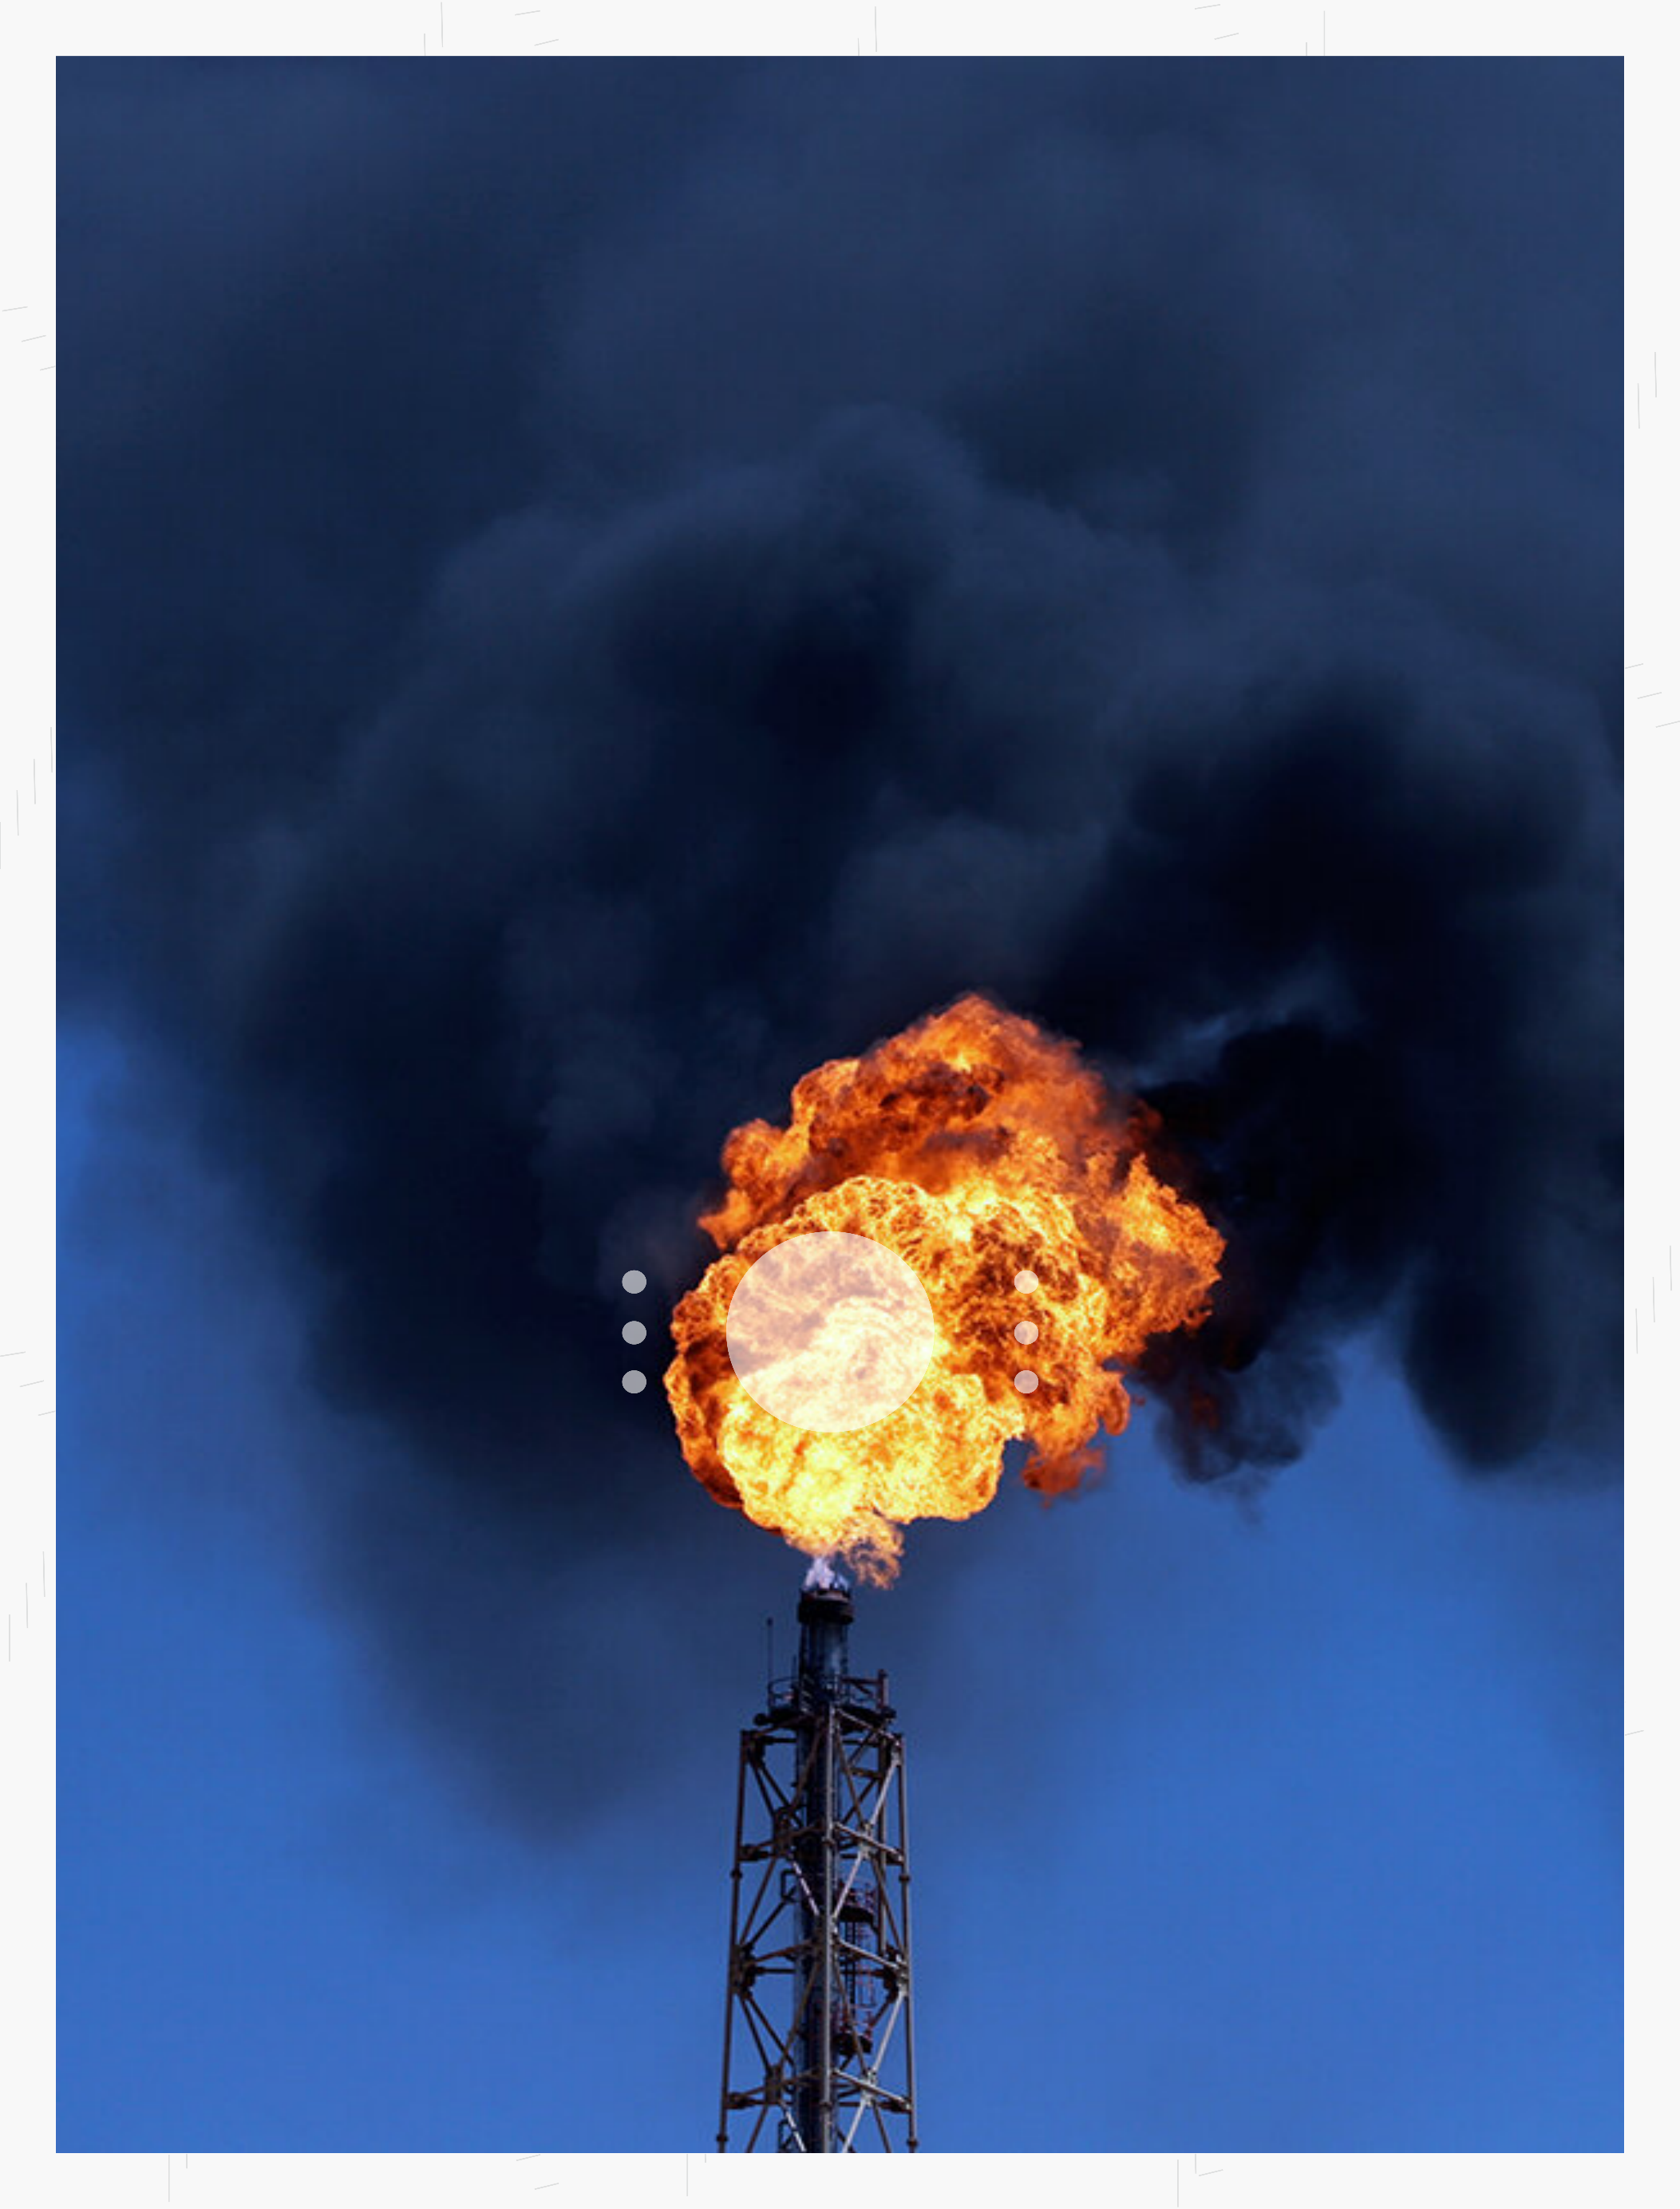


طرح كسب و كار:
بازيابي گازهاي همراه نفت در واحدهاي بهره‌برداري
كلاستر كبود، تمبي و پرسياه

كارفرما:
شركت ملي مناطق نفت‌خيز جنوب

مشاركت شركت‌هاي:
توسعه صنايع انرژي آرياداد پتروكاويان صنعت پارس

ارديبهشت 1405

فهرست مطالب
خلاصه مديريتي ث‌
1- بیان مسئله 5
1-1- منابعي با ارزش ولي در حال سوختن 5
2-1- منشأ توليد گازهاي همراه 5
3-1- تبعات اقتصادي و زيست‌محيطي سوزاندن گازهاي همراه 7
4-1- جمع‌آوري گازهاي همراه در ايران 8
1-4-1- پروژه‌هاي ملي 8
2-4-1- قراردادهای مزايده 8
5-1- راهكارهاي فعلي بازيابي گاز همراه 10
6-1- چالش‌هاي راهكارهاي فعلي 13
2- راه‌حل 16
1-2- معرفي بيت‌كاو 16
2-2- محصولات بيت‌كاو 17
1-2-2- فرآورده‌هاي هيدروكربوري 17
2-2-2- رمزارز 17
2-3- مزيت‌هاي بيت‌كاو 19
3- هدف‌گذاري بيت‌كاو 20
1-3- چشم‌انداز 20
2-3- ماموريت 20
4- مطالعات بازار 21
1-4- الزامات قانونی 21
2-4- سوابق فناوري در جهان 21
3-4- رقباي بازار ايران 22
5- جزييات پروژه‌ها 23
5-1- مفاد كلي قراردادها 23
5-2- مشخصات واحدهاي بهره‌برداري 24
5-2-1- معرفي اجمالي واحدها 24
5-2-2- موقعيت جغرافيايي واحدها 25
5-2-3- وضعيت تسطيح اراضي اطراف فلرها 29
5-2-4- امكانات واحدها 35
5-2-5- آناليز گازهاي مشعل 35
5-3- مراحل توليد محصولات بيتكاو 38
5-3-1- تحويل گاز 39
5-3-2- فراورش گاز و جدايش تركيبات 39
3-3-5- ذخيره‌سازي و فروش گاز مايع و ميعانات 46
5-3-4- تبديل انرژي 46
5-3-5- استخراج رمزارز 48
5-3-6- فروش ارز ديجيتال 50
6- زمان‌بندي پروژه 52
مراجع 53
پيوست 1- آخرين وضعيت قراردادها 54

خلاصه مديريتي
گزارش حاضر طرح كسب و كار بازيابي گازهاي مشعل واحدهاي بهره‌برداري كلاستر كبود (3 ميليون فوت مكعب در روز)، تمبي (95/1 ميليون فوت مكعب در روز) و پرسياه (7/0 ميليون فوت مكعب در روز) ذيل شركت بهره‌برداري نفت و گاز مسجد سليمان است كه قراردادهاي فروش گاز آنها به مدت 54 ماه (12 ماه ساخت و 42 ماه بهره‌برداري) با قابليت تمديد في‌مابين شركت ملي مناطق نفت‌خيز جنوب و مشاركت (كنسرسيوم) شركت‌هاي توسعه صنايع انرژي آرياداد و پتروكاويان صنعت پارس منقعد گرديده است. دانش فني، تجهيزات، برنامه‌ريزي، نيروي انساني و شركت‌هاي همكار در اين كسب و كار، با دقت فراوان گزينش شده اند تا طرح ضمن اجرا در مدت مقرر، حداكثر كارايي (مديريت دقيق هزينه‌ها) و حداقل ريسك ممكن را داشته باشد. تدابير لازم براي اخذ مشوق‌ها و معافيت‌هاي زيست‌محيطي و دانش‌بنيان نيز لحاظ شده است. مدل درآمدي طرح به صورت تلفيقي است از فروش دو دسته محصول: دسته اول تركيبات بخش غني و باارزش گاز شامل پروپان، بوتان و برش‌هاي سنگين‌تر و دسته دوم فروش رمزارز استخراج شده از فعاليت ماينرها با انرژي برق بدست آمده از تركيب گاز خشك باقيمانده شامل متان و اتان. از آنجايي كه محصولات ارزش صادراتي دارند، ارز حاصل از صادرات آنها نيز در چرخه رفع تعهد ارزي به واردات كالاهاي داراي متقاضي در بازار يا توسعه همين كسب و كار اختصاص مي‌يابد تا حداكثر ارزش افزوده در اين طرح حاصل گردد. در مجموعِ اين شرايط، ارزيابي اقتصادي طرح حاكي از نرخ بازگشت داخلي طرح به ميزان بيش از 20 درصد است. لذا، اين طرح با دارا بودن ارزش‌هاي فناورانه و زيست‌محيطي بالا در جهت رفع يكي از چالش‌هاي اساسي صنعت نفت، زمان بازگشت سرمايه مناسب و سودآوري اقتصادي قابل توجه به عنوان يك طرح سرمايه‌گذاري جذاب پيشنهاد مي‌گردد.

1- بیان مسئله

1-1- منابعي با ارزش ولي در حال سوختن
سوزاندن گازهاي همراه در كشور سرمايه عظيمي را به هدر مي‌دهد. مطابق شكل 1، ايران با سوزاندن نزديك به 23 ميليارد متر مكعب در سال، بعد از روسيه بيش‌ترين حجم گاز ارسالي به مشعل را در بين كشورهاي توليد كننده نفت دارد [1].

شكل 1- ده كشور توليدكننده بيشترين گاز ارسالي به مشعل در سال 2024

2-1- منشأ توليد گازهاي همراه
توليد نفت از مخازن زيرزميني همراه با توليد گاز و آب اضافي است. گاز در مخازن هيدروكربوري نفت به صورت محلول در نفت است. هنگامي كه چاه نفت حفر مي‌شود و جريان سيال از عمق مخزن به سمت چاه حركت مي‌نمايد، گاز محلول در نفت به دليل افت فشار كم‌كم از آن خارج شده و به صورت فاز همراه نفت به سمت سطح زمين حركت مي‌كند [2] و از اين رو گاز همراه ناميده مي‌شود (شكل 2). خارج شدن گاز محلول از فاز نفت در درون مخزن پديده‌اي مطلوب است و به عنوان رانش گاز محلول يكي از ساز و كارهاي اوليه توليد نفت از مخزن به شمار مي‌آيد.اما وجود گاز همراه در سطح زمين نامطلوب است زيرا مشخصات نفت توليدي براي ارسال به واحدهاي پالايشي و يا صادرات نفت ايجاب مي‌نمايد گاز همراه به طور كامل از نفت‌خام تفكيك گردد كه اين عمل در واحدهاي بهره‌برداري سطح‌الارضي به انجام مي‌رسد. به دليل عدم توجيه اقتصادي براي فراورش و انتقال گاز در بيشتر واحدهاي بهره‌برداري، گاز همراه تفكيك شده به ناچار به مشعل ارسال مي‌گردد تا سوزانده شود. مادامي كه يك ميدان نفتي در حال توليد نفت است گاز همراه نيز توليد مي‌گردد و از اين حيث، گاز همراه يك منبع پايدار به‌شمار مي‌آيد.
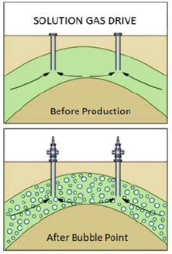
شكل 2– ساز و كار رانش گاز محلول

3-1- تبعات اقتصادي و زيست‌محيطي سوزاندن گازهاي همراه
سوزاندن گازهاي همراه مشكلات زيادي را ايجاد مي‌كند:
- هدردادن بخش مهمي از منابع گازي كشور در شرايط ناترازي گاز
- از دست رفتن هزينه فرصت ايجاد ارزش افزوده از گاز
- انتشار گازهاي گلخانه‌اي
- آلودگي هوا ناشي از سوزاندن گازهاي همراه (شكل 3)
- خاك و انتشار بوي نامطبوع
- ايجاد بيماري‌هاي تنفسي براي انسان و تخريب زيست‌بوم
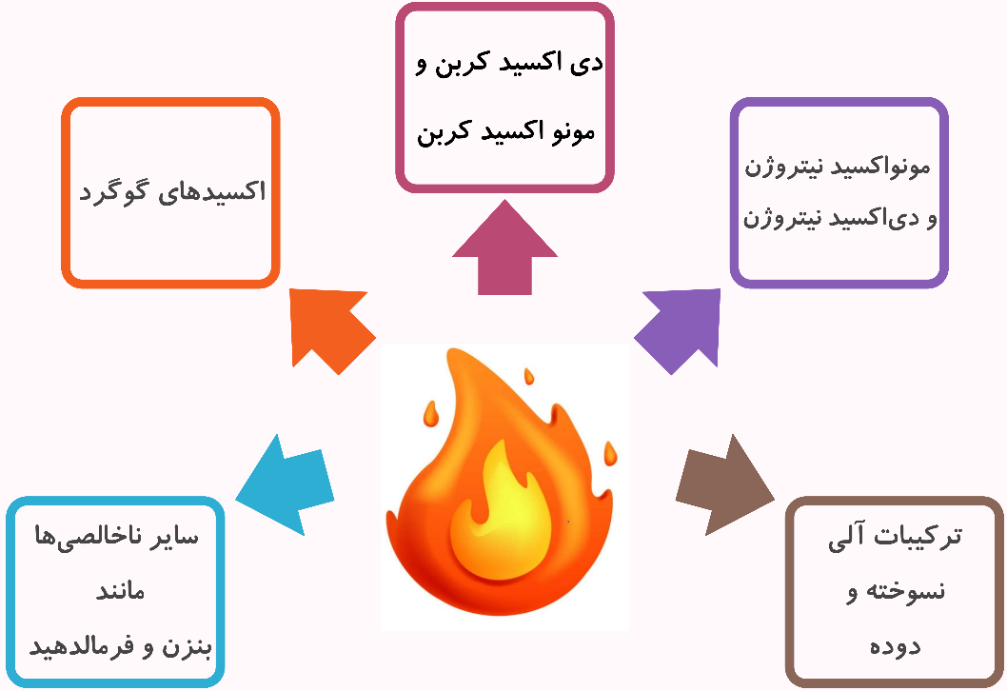
شكل 3– تركيبات وارد شده به هوا در اثر سوزاندن گازهاي همراه [3]

4-1- جمع‌آوري گازهاي همراه در ايران
مطابق اعلام كارگروه جمع‌آوري گازهاي مشعل وزارت نفت [4] در آبان 1404، پروژه‌ها و قراردادهاي متعددي به‌منظور جمع‌آوري گازهاي مشعل در سطح كشور در حال انجام است:

1-4-1- پروژه‌هاي ملي
در حال حاضر، 5 پروژه شاخص در مقياس بزرگ صنعتي در دست اقدام است كه مشخصات آنها در جدول 1 ارائه شده است. پروژه‌هاي ملي با هدف رفع ناترازي گاز و تامين خوراك مجتمع‌هاي پتروشيمي به ويژه واحدهاي زيرمجموعه شركت صنايع پتروشيمي (هولدينگ) خليج فارس در حال اجرا مي‌باشند.
ردیف | بهره‌بردار | منابع گاز همراه | ظرفيت فراورش  (ميليون فوت مكعب در روز)
1 | پالايشگاه بيدبلند خليج فارس [5] | ميادين مارون، آغاجاری، رگ سفید و گچساران | 670
2 | ان جي ال 3100  پتروپالايش دهلران [6] | ميادين دهلران، دانان، آذر، چشمه خوش و پایدار غرب [7] | 240
3 | ان جي ال 3200  پالايشگاه هويزه خليج‌فارس [8] | ميادين یادآوران، آزادگان، یاران ، دارخوین، سهراب، سپهر، جفیر، سوسنگرد و بندکرخه | 500
4 | پتروشيمي مارون [9] | ميادين اهواز و مارون | 249
مجموع |  |  | 1659
جدول 1- پروژه‌هاي ملي جمع‌آوري گازهاي همراه نفت

2-4-1- قراردادهای مزايده
جمع‌آوري گازهاي همراه ساير ميادين و واحدهاي بهره‌‌برداري با حجم‌هاي گاز عمدتاً كمتر نسبت به پروژه‌هاي ملي، به صورت مزايده به شركت‌هاي بخش خصوصي واگذار مي‌شود. آخرين قراردادها مورخ 10 آبان 1404امضا شد كه هدف آن جمع آوری ۲۹۵ میلیون فوت مکعب گاز مشعل بود. جدول 2 برخي از پروژه‌هاي جاري را فهرست نموده است.
جدول 2- برخي از قراردادهاي مزايده جمع‌آوري گازهاي همراه نفت با بخش خصوصي
ردیف | شركت طرف قرارداد | ميدان/واحد بهره‌برداري منابع گاز همراه | حجم گاز قرارداد  (ميليون فوت مكعب در روز)
1 | ساخت تجهيزات گاز تامكار | مارون 6 [10] | 0/14
1 | ساخت تجهيزات گاز تامكار | پارسي كلاستر [10] | 5/3
2 | هيربد نيرو | مارون 3 [11] | 0/12
2 | هيربد نيرو | منصوري [11] | 0/7
2 | هيربد نيرو | سروستان و سعادت‌آباد [12] | 0/14
3 | ساير شركت‌هاي بخش خصوصي | رگ سفید ۱ و ۲، گلخاری ۳، بی بی حکیمه ۱ و ۲، کوپال بنگستان، اهواز ۱، ۳ و ۴، لالی و نرگسی، هفت شهیدان و زیلایي [13] | 0/295
مجموع* |  |  | 5/345
* نكته: اطلاعات محدود به قراردادهايي است كه خبر انعقاد آنها اعلان شده‌ است.
مدت اين قراردادها معمولاً 5 ساله است كه بين 12 تا 18 ماه جهت راه‌اندازي واحدهاي فرآيندي و 42 تا 48 ماه براي فروش گاز در نظر گرفته مي‌شود. شركت‌هاي بخش خصوصي نيز اغلب پس از شيرين‌سازي گاز همراه (كاهش غلظت هيدروژن سولفيد به كمتر از حد مجاز) و جداسازي تركيبات باارزش نظير گاز مايع و ميعانات گازي (جهت فروش به صورت مجزا)، گاز متان با خلوص بالا را در بورس انرژي به فروش رسانده يا آن را از طريق خط لوله سراسري انتقال گاز به شركت ملي گاز ايران تحويل مي‌دهند.

5-1- راهكارهاي فعلي بازيابي گاز همراه
براي بازيابي گاز مشعل از طريق جمع‌آوري آن و ايجاد ارزش افزوده، راهكارهاي متنوعي وجود دارد كه در شكل 4 ارائه شده است.
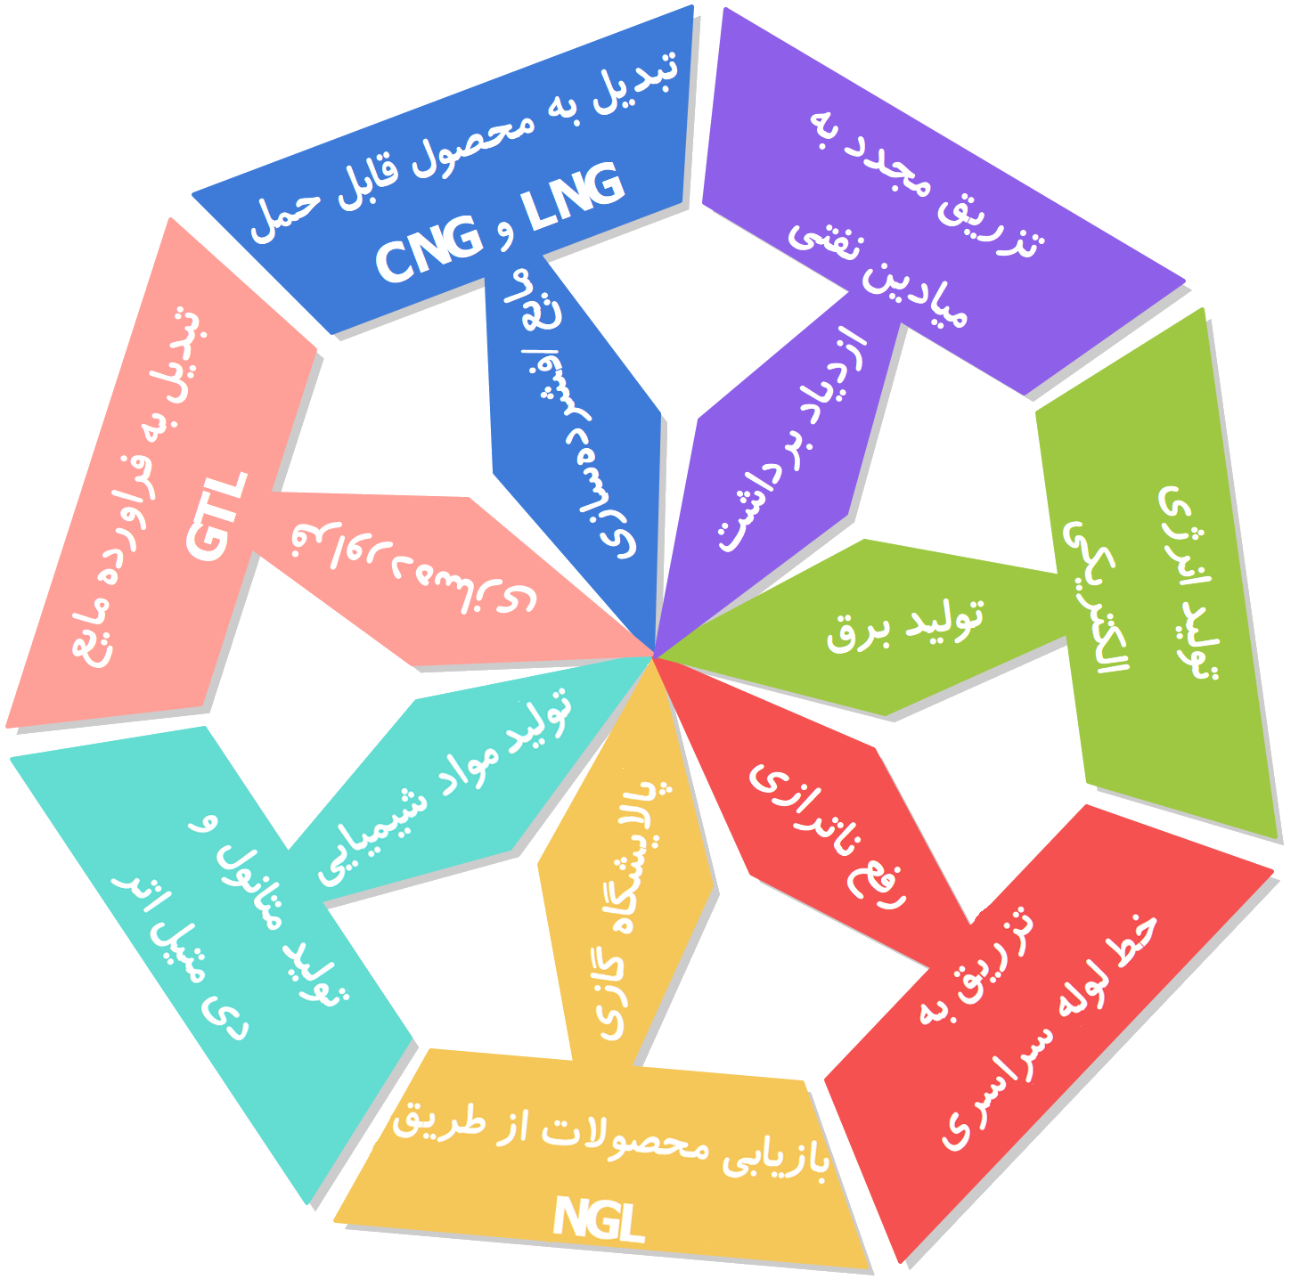
شكل 4- راهكارهاي بازيابي گاز مشعل

در ادامه به صورت بسيار مختصر هر يك از اين روش‌ها شرح داده مي‌شود.
- تزريق به خط لوله سراسري
فراورش و فروش گاز از طريق خط لوله سراسري نخستين و ساده‌ترين راهكار ممكن است كه معمولاً كمترين ارزش افزوده را براي شركت ايجاد مي‌نمايد. اين روش در قراردادهاي منعقدشده رواج دارد. شاهد اين ادعا، قرارداد يكي از شركت‌هاي داراي چندين قرارداد جاري جمع‌آوري گاز همراه است كه با شركت خطوط لوله انتقال گاز براي انتقال گاز فراورش شده به خط لوله سراسري به امضا رسانده است [14].
- بازيابي محصولات از طريق جداسازي مايعات گاز طبيعي
واحدهاي جداسازي مايعات گاز طبيعي در واقع پالايشگاه‌هاي گازي هستند كه از طريق خط لوله خوراك خود را دريافت مي‌كنند و با انجام فرآيندهاي مختلف جهت فراورش گاز طبيعي نظير شيرين‌سازي، نم‌‌زدايي، تقويت فشار و تبريد به جداسازي محصولات با ارزش نظير ال پي جي (تركيب پروپان و بوتان) و ميعانات گازي (پنتان و تركيبات سنگين‌تر) مي‌پردازند.
- توليد مواد شيميايي
از گاز فلر مي‌توان به عنوان گاز سنتز استفاده كرد كه به عنوان محصول واسط در توليد مواد شيميايي نظير متانول و دي متيل اتر مورد استفاده قرار گيرد. براي افزايش سرعت واكنش از راكتورهاي ريفورمينگ و كاتاليست‌هاي مناسب استفاده مي‌شود. مواد توليدي به عنوان سوخت‌هاي پاك شناخته مي‌شوند.

- تبديل به فرآورده‌هاي مايع
يكي از پيشرفته‌ترين فرآيندهاي بازيابي گاز مشعل، فرآيند تبديل گاز به مايع يا جي‌تي‌ال است كه طي آن گاز طبيعي به فراورده‌هاي باارزش مانند نفتا، گازوئيل و كروسين تبديل مي‌شود. ابتدا گاز سنتز در راكتور ريفورمينگ توليد مي‌شود و در مرحله بعدي در راكتور فيشر-تروپش گاز به نفت خام مصنوعي تبديل مي‌شود تا در نهايت از طريق تقطير و كراكينگ محصولات نهايي توليد گردد. بسياري از شركت‌هاي معتبر دنيا نظير شل و شوروون در اين فرآيند صاحب دانش فني هستند.
- تبديل به محصولات قابل حمل
گاز خشك (متان) از طريق تبريد به محصول ال‌ان‌جي و از طريق فشرده‌سازي به محصول سي‌ان‌جي تبديل مي‌شود كه براي انتقال محدوديت گاز طبيعي (وابستگي به خط لوله)‌ را ندارند و مي‌توان آنها را به صورت زميني و يا دريايي حمل كرد. يكي از محصولات جانبي فرآيند تبريد، جداسازي عناصر باارزش مانند هليوم است كه در تركيب گاز پارس جنوبي به مقدار بسيار قابل توجه 500 پي‌پي‌ام وجود دارد ولي متاسفانه به آن توجهي نمي‌شود.

- توليد برق
از گاز فرآوري‌شده مشعل مي‌توان به كمك توربين‌هاي (ميكروتوربين‌هاي) گازي، نيروگاه‌هاي سيكل‌هاي تركيبي يا موتورهاي احتراق داخلي برق توليد كرد. اين روش يكي از محبوب‌ترين و پراستفاده‌ترين روش‌هاي مورد استفاده جهت بازيابي گاز مشعل است.

6-1- چالش‌هاي راهكارهاي فعلي
هر كدام از اين راهكار‌ها، مزايا و محدوديت‌هاي خود را دارند. عوامل مختلفي بر تعيين روش مناسب بازيابي گاز مشعل تاثيرگذار هستند كه مهم‌ترين آنها در شكل 5 ارائه شده است.
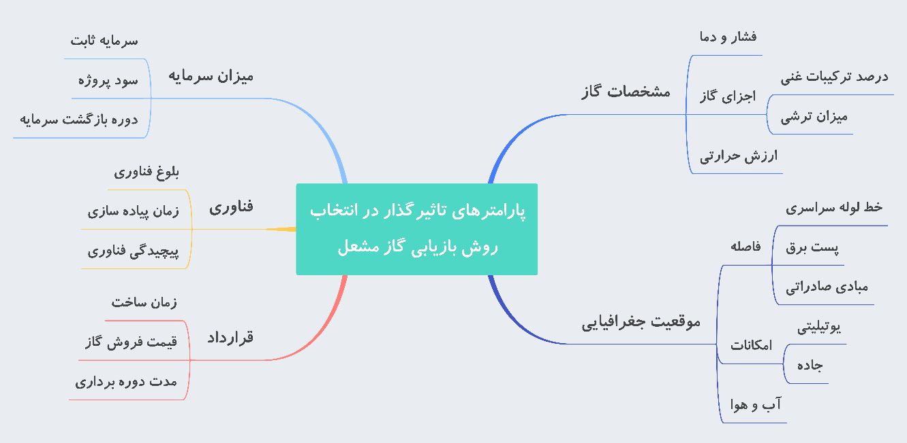
شكل 5- عوامل مهم در غربال‌گري روش‌هاي بازيابي گاز مشعل

بيشتر راهكار‌هاي مذكور در واحدهاي بهره‌برداري متوسط و بزرگ با دسترسي مناسب همراه با ويژگي‌هاي متداول گاز (بخصوص با درجه ترشي پايين) توجيه اقتصادي دارند درحالي كه تغيير شرايط ممكن است پياده‌سازي راهكارهاي معمول را به چالش بكشد. برخي از اين شرايط عبارت‌اند از:
- ميادين با موقعيت‌هاي جغرافيايي دشوار با دسترسي محدود بخصوص نزديكي به خط لوله سراسري
- واحدهاي بهره‌برداري با حجم گاز كم در مقايسه با حجم گاز ميادين بزرگ
- شرايط سخت گاز مثلاً گاز ترش
- زمان پياده‌سازي راهكار در مقايسه با زمان اختصاص يافته در متن قرارداد
- ‌غربال‌گري نامناسب راهكار بازيابي
- تاخير در تامين بودجه سرمايه‌اي
- دستيابي به دانش فني
- دوره بازگشت سرمايه طولاني
- سود پايين در مقايسه با ساير زمينه‌هاي سرمايه‌گذاري
- حمل و نقل، بازاريابي و فروش محصولات توليدي
جمع بندي اين است كه روش‌هاي متداول در برخي واحدهاي بهره‌برداري به‌خصوص كوچك‌مقياس با حجم زير 5 ميليون فوت مكعب كارآمد نيستند و همچنان گاز مشعل در اين واحدها در حال سوختن است. اين مسئله يك پنجره فرصت جديد را براي كسب و كاري نوآورانه فراهم مي‌آورد تا با ارائه يك راهكار تركيبي بازيابي گاز مشعل را در اين ميادين توجيه‌پذير نمايد. نمونه‌هايي از اين واحدها را مي‌توان در منطقه نفتي مسجد‌سليمان در استان خوزستان يافت. اين طرح، بازيابي سه تا از واحدهاي بهره‌برداري اين منطقه نفتي به نام‌هاي كلاستر كبود، تمبي و پرسياه در دستور كار خود دارد.

2- راه‌حل

1-2- معرفي بيت‌كاو
در فصل قبلي آخرين وضعيت گازهاي همراه نفت ارسالي به مشعل در واحدهاي بهره‌برداري ميادين نفت و گاز كشور در كنار چالش‌هاي راهكارهاي متداول براي بازيابي گاز مشعل تشريح گرديد. اين طرح يك پيشنهاده تركيبي شامل واحدهاي زير است:
- فراورش گاز
- ‌جداسازي و تفكيك گاز مايع و ميعانات گازي
- توليد برق از محتواي باقيمانده از تركيب اوليه گاز
- استخراج رمز ارز
اين راهكار مناسب بازيابي گازهاي مشعل در واحدهاي بهره‌برداري كوچك‌مقياس است. اين راهكار به صورت تركيبي با راهكار توليد انرژي الكتريكي تلفيق مي‌گردد تا تركيب اين روش‌ها از لحاظ فني-اقتصادي توجيه‌پذير باشد. اين راهكار به عنوان بازيابي ديجيتال گاز مشعل شناخته مي‌شود. مشاركت شركت‌هاي آرياداد و پتروكاويان (پيوست 1) راه‌حل پيشنهادي را با ويژند "بيت‌كاو" نامگذاري كرده است. بخش اول اين ويژند استعاره از محتواي اين كسب و كار است كه در حوزه فناوري‌هاي نوظهور به‌خصوص رمز ارز مي‌باشد و سيلاب دوم مربوط به كاوش براي استخراج بيت‌كوين.

2-2- محصولات بيت‌كاو

1-2-2- فرآورده‌هاي هيدروكربوري
گاز همراه داراي تركيبي از هيدروكربن‌هاي مختلف است كه برخي آنها داراي ارزش اقتصادي هستند تا از تركيب اصلي جدا و خالص‌سازي شوند:
- گاز مايع
گاز مايع تركيب پروپان (C3) و بوتان (C4) است كه در شرايط مايع نگه داشته مي‌شود. اين گاز ارزش حرارتي بالايي دارد و به عنوان خوراك مجتمع‌هاي پتروشيمي جهت توليد پروپيلن و يا كراكر بخار، سوخت صنعتي، تجاري و حمل و نقل كاربرد دارد.
- ميعانات گازي
فاز مايع راسب در گاز توليدي است كه از پنتان (C5) و هيدروكربن‌هاي سنگين‌تر تشكيل مي‌شود. اين فاز در شرايط عادي به صورت مايع است و از آن مي‌توان در توليد فرآورده‌هاي نفتي استفاده كرد. سبكي ميعانات گازي معمولاً از 50 تا 120 واحد درجه API و گرانروي آن 2 تا 6 واحد سانتي پويز است.

2-2-2- رمزارز
در سال‌های اخیر، استفاده از انرژی‌های ارزان‌قيمت برای تولید دارایی‌های دیجیتال به‌عنوان یک رویکرد نوآورانه در سطح جهانی مطرح شده است. در این چارچوب، بيت كوين به‌عنوان بزرگ‌ترین و بالغ‌ترین شبکه رمزارزی، بستری فراهم نموده است که در آن انرژی به‌صورت مستقیم به یک دارایی قابل مبادله در بازارهای بین‌المللی تبدیل می‌شود.
مبنای فنی این فرآیند، الگوریتم اجماع است که در آن توان محاسباتی به‌عنوان عامل اصلی تامین امنیت شبکه ایفای نقش می‌کند. در این ساز و کار، دستگاه‌های استخراج (ماینرها) با انجام محاسبات رمزنگاری، تراکنش‌ها را تأیید نموده و در ازای آن پاداشی به‌صورت بیت‌کوین دریافت می‌نمایند. این فرآیند، عملاً تبدیل انرژی الکتریکی به یک دارایی دیجیتال با نقدشوندگی بالا است.
در طرح حاضر، متان و اتان به‌عنوان سوخت در واحد تولید برق مورد استفاده قرار می‌گیرند. انرژی الکتریکی تولیدی به‌صورت درجا مصرف شده و به تغذیه مزارع استخراج بيت‌كوين اختصاص می‌یابد. این رویکرد، وابستگی به زیرساخت‌های انتقال برق و محدودیت‌های اتصال به شبکه سراسری را حذف نموده و امکان بهره‌برداری اقتصادی در موقعیت‌های جغرافیایی دورافتاده را فراهم می‌سازد.
از دیدگاه اقتصادی، استخراج رمزارز یک مدل تبدیل انرژی به ارزش است که در آن، مهم‌ترین پارامتر تعیین‌کننده سودآوری، هزینه نهایی تأمین انرژی الکتریکی می‌باشد. در شرایطی که خوراک انرژی از محل گازهای فلر با هزینه فرصت پایین تأمین گردد، این مدل می‌تواند در مقایسه با بسیاری از روش‌های متداول بازیابی گاز، بازده اقتصادی بالاتری ایجاد نماید. همچنین، ماهیت دیجیتال محصول نهایی، هزینه‌های مرتبط با ذخیره‌سازی، حمل‌ونقل و بازاریابی را به حداقل می‌رساند.
از منظر بازار، بیت‌کوین به‌عنوان یک دارایی جهانی با قابلیت معامله 24 ساعته، امکان نقدشوندگی سریع و دسترسی به بازارهای بین‌المللی را فراهم می‌کند. این ویژگی، به‌ویژه در شرایط محدودیت‌های تجاری و تحریمی، یک مزیت راهبردی محسوب می‌شود و امکان ایجاد جریان درآمدی ارزی پایدار را برای پروژه فراهم می‌سازد.

2-3- مزيت‌هاي بيت‌كاو
بيت‌كاو كسب و كار جذابي است به دليل ويژگي‌هاي مطرح شده در شكل 6.
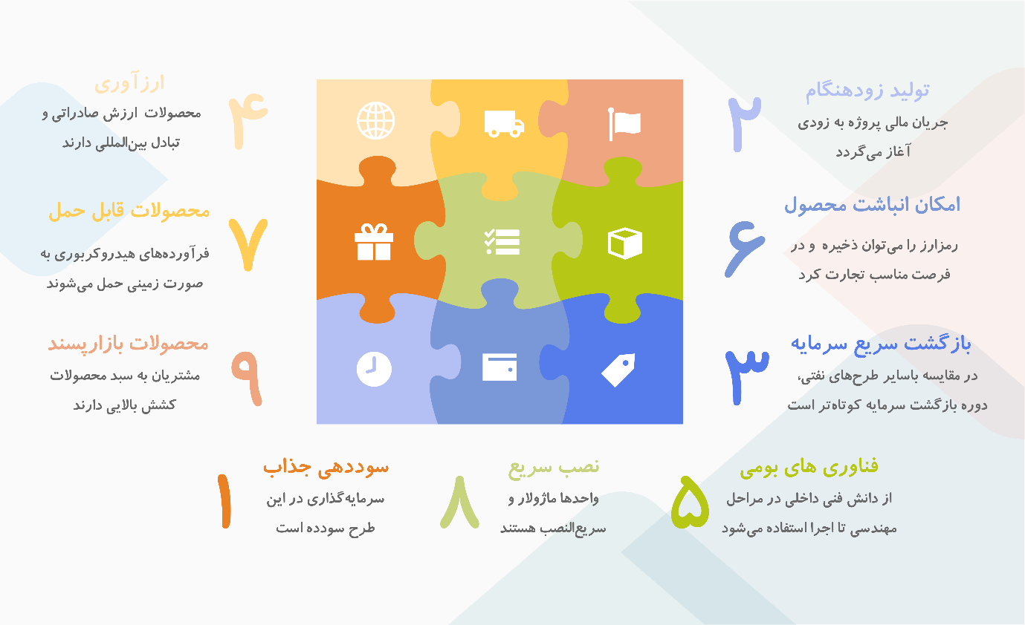
شكل 6- مزاياي بيت‌كاو

3- هدف‌گذاري بيت‌كاو

1-3- چشم‌انداز
به صفر رسيدن گازهاي ارسالي به مشعل واحدهاي بهره‌برداري ميادين نفتي و گازي كشور

2-3- ماموريت
بازيابي گازهاي همراه در ميادين و واحدهاي بهره‌برداري كوچك مقياس با پياده‌سازي فناوري‌هاي اثربخش و پربازده

4- مطالعات بازار

1-4- الزامات قانونی
آيين‌نامه استخراج رمزدارايي‌ها توسط هيات وزيران مورخ 06/06/1401 به تصويب رسيده است. در بند 3 ماده 7 اين آيين‌نامه سرمايه‌گذاري در احداث و بهره‌برداري از نيروگاه‌هاي توليد برق با تامين سوخت از محل گاز مشعل (فلر) را به رسميت شناخته است.

2-4- سوابق فناوري در جهان
به طور خاص، استخراج رمزارز از انرژي الكتريكي به‌دست آمده از گازهاي همراه نفت ارسالي به مشعل در جهان چند سالي است كه رواج پيدا كرده است و از اين حيث يك فناوري بالغ با سطح آمادگي بالا به شمار مي‌آيد. به عبارت ديگر، اين فناوري تجاري‌ شده است و ريسك‌هاي اين موضوع را با موفقيت پشت سر گذارده است. يكي از معروف‌ترين استارت‌آپ‌هايي كه از حدود سال 2019 در اين زمينه شروع به فعاليت نمود و هم‌اكنون يكي از كسب و كارهاي ميليارد دلاري (يونيكورن) است شركت آمريكايي كروزو است كه در ميادين نفتي آمريكا در مناطق مختلف مانند داكوتاي شمالي است. همان‌گونه كه از شكل 7 پيداست، تجربيات موفق اين شركت، نشاندهنده توجيه‌پذيري فني و اقتصادي اين راهكار است [13].
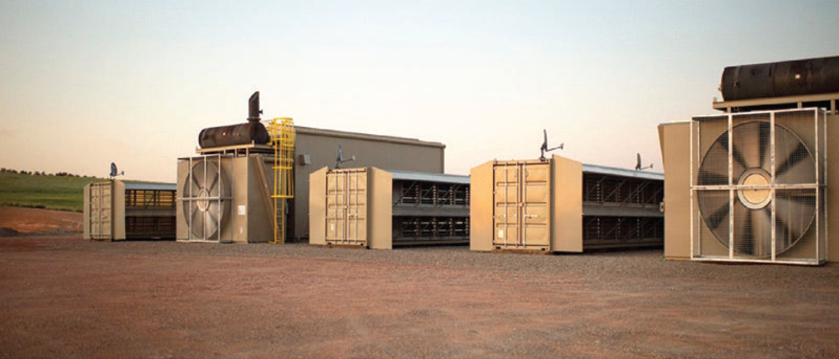
شكل 7- سيستم‌هاي انرژي شركت كروزو براي استخراج رمزارز از منابع گاز مشعل

3-4- رقباي بازار ايران
در حالت كلي، استخراج رمزارز در ايران داراي سابقه خوبي است؛ البته از منابع ديگر مانند استفاده از شبكه برق سراسري كه هم‌اكنون به دليل ناترازي برق مجوزهاي آن بسيار محدود شده است. اما براساس بررسي‌هاي بعمل آمده، تاكنون شركت مشخصي در ايران اقدام به استخراج رمزارز از محل برق بدست آمده از گاز فلر ننموده است. البته پژوهش‌ها و پيشنهادهاي مختلفي براي اين مهم به انجام رسيده است كه در مرحله مطالعاتي باقي مانده و تجاري‌سازي نگرديده است. در صورت اجرايي شدن اين پروژه، مشاركت شركت‌هاي آرياداد و پتروكاويان براي نخستين بار است كه به مرحله پياده‌سازي اين فناوري در ايران مي‌پردازد.

5- جزييات پروژه‌ها

5-1- مفاد كلي قراردادها
مشاركت شركت‌هاي پتروكاويان و آرياداد در مزايده گازهاي ارسالي به مشعل تعدادي از واحدهاي بهره‌برداري شركت نفت و گاز مسجد سليمان منجر به سه قرارداد جمع‌آوري گاز مشعل گرديد. محتواي قراردادها يكسان و كارفرما شركت ملي مناطق نفت‌خيز جنوب است. مدت زمان هر قرارداد 54 ماه و شامل دو دوره زير است:
- ساخت و راه‌اندازي: 12 ماه
- تحويل گاز: 42 ماه
مطابق مفاد قرارداد، تمديد زمان قرارداد با توافق طرفين براي مدت مورد توافق امكان‌پذير است. همچنين پيمانكار موظف است حداقل 80 درصد گاز را در هر قرارداد جمع‌آوري نمايد. در حال حاضر، قرارداد در وضعيت تسليم ضمانتنامه‌ها مي‌باشد كه در پيوست 2 قابل مشاهده است. مشخصات كلي قراردادها را نشان مي‌دهد.
جدول 3- مشخصات كلي واحدهاي بهره‌برداري
ردیف | نام پروژه | شماره مزایده | شماره پيمان
1 | كلاستر كبود | 0284/04 | 53-87-0020
2 | تمبي | 0154/04 | 53-87-0022
3 | پرسياه | 0152/04 | 53-87-0021

5-2- مشخصات واحدهاي بهره‌برداري

5-2-1- معرفي اجمالي واحدها
براساس اسناد مزايده، مشخصات واحدهاي بهره‌برداري در جدول 4 ارائه شده است. مجموع گاز سه واحد بهره‌برداري 65/5 ميليون فوت مكعب در روز است.
جدول 4- مشخصات كلي واحدهاي بهره‌برداري
ردیف | پارامتر | واحد | كلاستر كبود | تمبي | پرسياه
1 | حجم گاز | فوت مكعب در روز | 3.000.000 | 1.800.000 | 700.000
2 | عرض جغرافيايي | - | 32.76667 | 31.92110 | 31.89838
3 | طول جغرافيايي | - | 47.96823 | 49.28243 | 49.68533
4 | فاصله فلر تا واحد | متر | 260 | 200 | 460
5 | فاصله واحد تا شهر اصلي | شهر-كيلومتر | پل زال-39 | مسجد سليمان-4 | ايذه-26
6 | تعداد مشعل | - | 1 | 2 | 1
7 | توليد ميدان | بشكه در روز | 5200 | ميدان نفتي نمي‌باشد | 2500
8 | تعداد چاه | حلقه | 7 | ميدان نفتي نمي‌باشد | 3
9 | شركت فرعي | - | شركت نفت و گاز مسجد سليمان
10 | شركت اصلي | - | شركت ملي مناطق نفت‌خيز جنوب

میدان کبود در سال ١٣۵٠ کشف شد و تولید نفت از آن در سال ۱۳۸۳ آغاز گردید. مطابق جدول 4 هم‌اکنون ظرفیت تولید نفت خام این میدان به‌طور متوسط بيش از پنج هزار بشکه در روز است. تمبي تلمبه‌خانه پمپاژ نفت است و در آن چند مخزن جهت جمع‌آوري و پمپاژ نفت خام ميادين مسجد سليمان و پرسياه وجود دارد و گاز فلر اين تلمبه‌خانه حاصل جدا شدن نفت در اين واحد مي‌باشد. البته گاز تفكيك‌گر 187 نيز كه در اطراف شهر مسجد سليمان قرار دارد و به عنوان واحد بالادست تمبي شناخته مي‌شود نيز در قرارداد واحد بهره‌برداري تمبي گنجانده شده است. در نهايت، ميدان نفتي پرسياه طاقديس كوچكي در شمال فروافتادگي دزفول است كه جزو ميادين كوچك ايران به شمار مي‌آيد.

5-2-2- موقعيت جغرافيايي واحدها
- كلاستر كبود
موقعيت جغرافيايي كلاستر كبود در شكل 9 مشاهده مي‌شود. از جاده قديم پل زال به طرف پل دختر كه حركت كنيم در 10 كيلومتري جاده به روستاي پاعلم مي‌رسيم و پس از طي يك مسير كوهستاني به مسافت 29 كيلومتر به كلاستر كبود مي‌رسيم. اين منطقه عشايرنشين است.
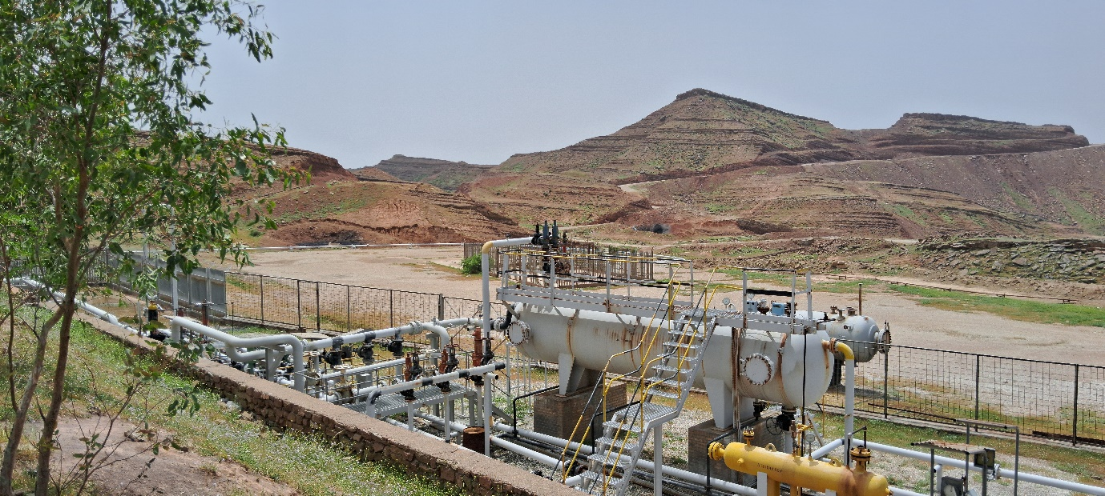
شكل 8- نماي كلي واحد بهره‌برداري كلاستر كبود

همان‌طور كه در شكل 9 مشخص است، فلر كبود در نزديكي تفكيك‌گر كبود و در مجاورت يكي از چاه‌هاي ميدان كبود قرار دارد. فلر كبود در فاصله 260 متري تفكيك‌گر آن قرار دارد.
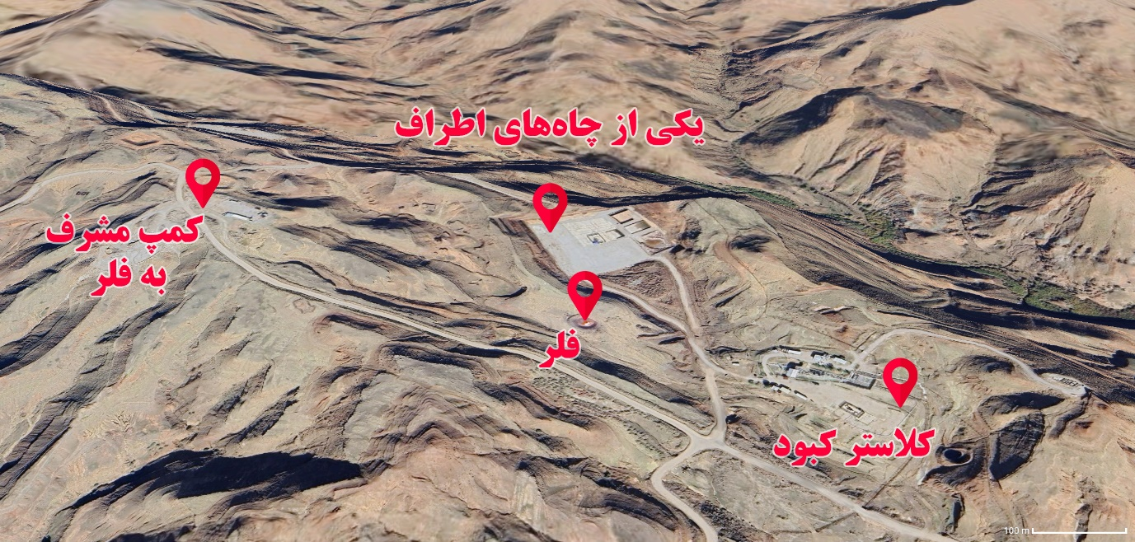
شكل 9- عوارض منطقه‌اي كلاستر كبود

- تمبي
تجهيز اصلي در تلمبه‌خانه تمبي مخزن ذخيره نفت خام است (شكل 10). اين تلمبه‌خانه در حومه شهر مسجد سليمان قرار گرفته است. اطراف اين واحد هيچ چاه نفتي وجود ندارد. اين واحد 2 مشعل دارد كه يكي بسيار كم حجم و كوچك است و ديگري فلر اصلي است. اين واحد نسبت به 2 واحد ديگر جديدالتاسيس‌تر و برخوردار از اتوماسيون صنعتي است. فاصله فلر اصلي تا واحد 200 متر است. زمين‌هاي اطراف تمبه‌خانه مطابق شكل 11 از نوع كشاورزي هستند.
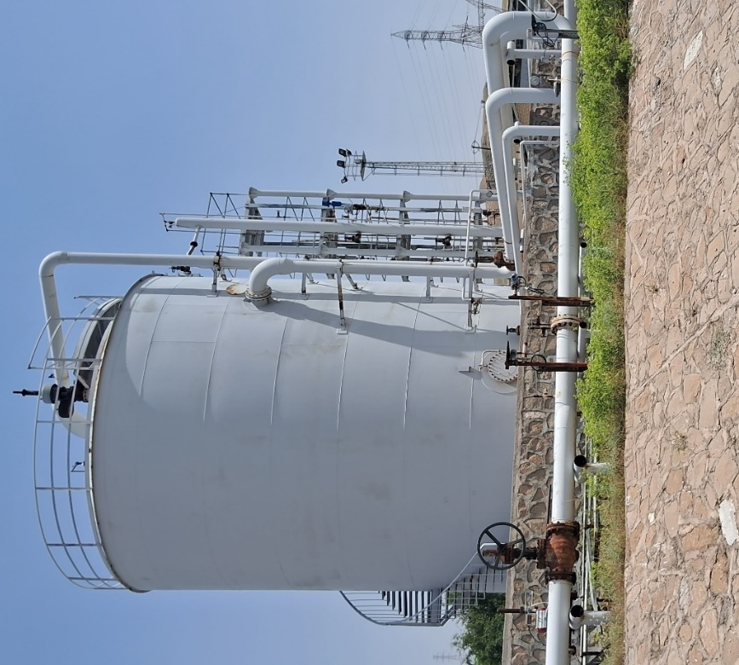
شكل 10- مخزن ذخيره نفت خام تلمبه‌خانه تمبي
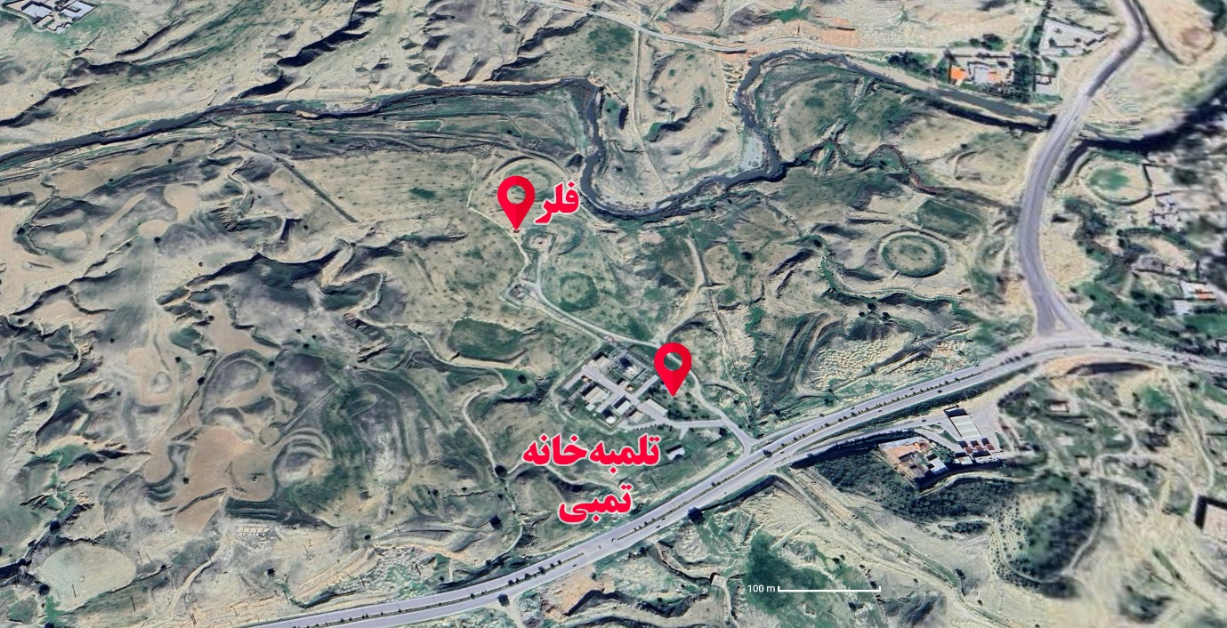
شكل 11- فاصله فلر از تلمبه‌خانه تمبي

- پرسياه
پرسياه يك واحد بهره‌برداري كوچك است (شكل 12). در شكل 13 عوارض كلي اين منطقه كوهستاني مشاهده مي شود. در نزديكي واحد، يكي از چاه‌هاي پرسياه واقع شده است. فاصله فلر در امتداد خط لوله گاز تا پشت فنس واحد 460 متر است.
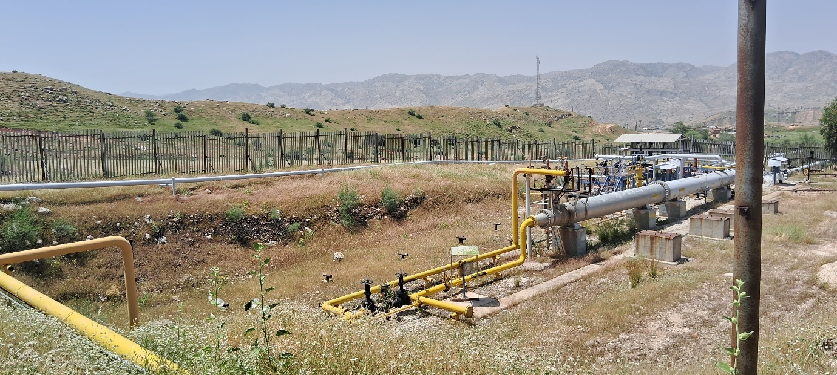
شكل 12- نماي كلي واحد بهره‌برداري پرسياه
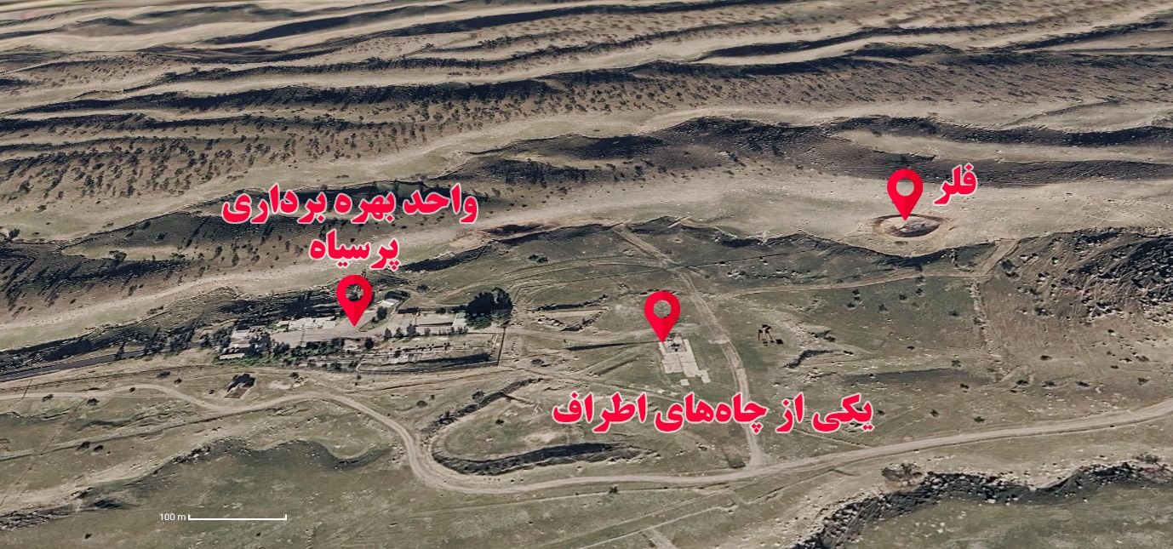
شكل 13- عوارض منطقه‌اي واحد بهره برداري پرسياه

5-2-3- وضعيت تسطيح اراضي اطراف فلرها
- كلاستر كبود
كبود منطقه‌اي كوهستاني است و زمين‌هاي اطراف مشعل (شكل 14) نيز بسيار غير مسطح هستند. در فاصله حدود 600 متر از فلر تپه‌اي قرار دارد كه بر روي آن زمين مسطحي واقع شده است كه حدود 3 هزار متر مربع است. اين كمپ كه تصاوير آن در شكل 15مشاهده مي‌شود قبلاً براي يكي از شركت‌هاي پيمانكاري حفاري احداث شده است اكنون در اختيار مردم محلي قرار دارد و با توجه به مساحت آن، وجود چندين اتاق براي انبار تجهيزات و استقرار كاركنان، مخازن آب و گازوئيل و اتاق نگهباني موقعيت ويژه‌اي براي استفاده دارد كه مي‌تواند پيشرفت پروژه در كلاستر كبود را بسيار سرعت بخشد.
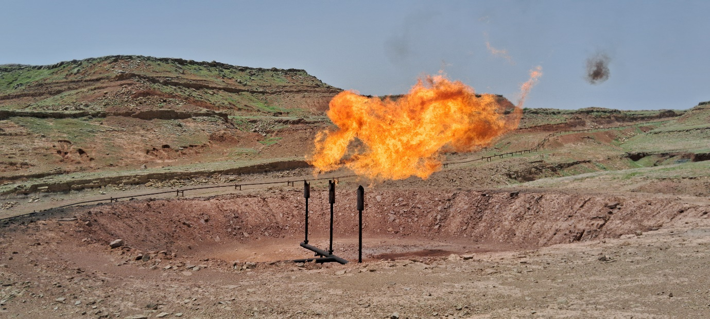
شكل 14- وضعيت عوارض موقعيت اطراف فلر كبود

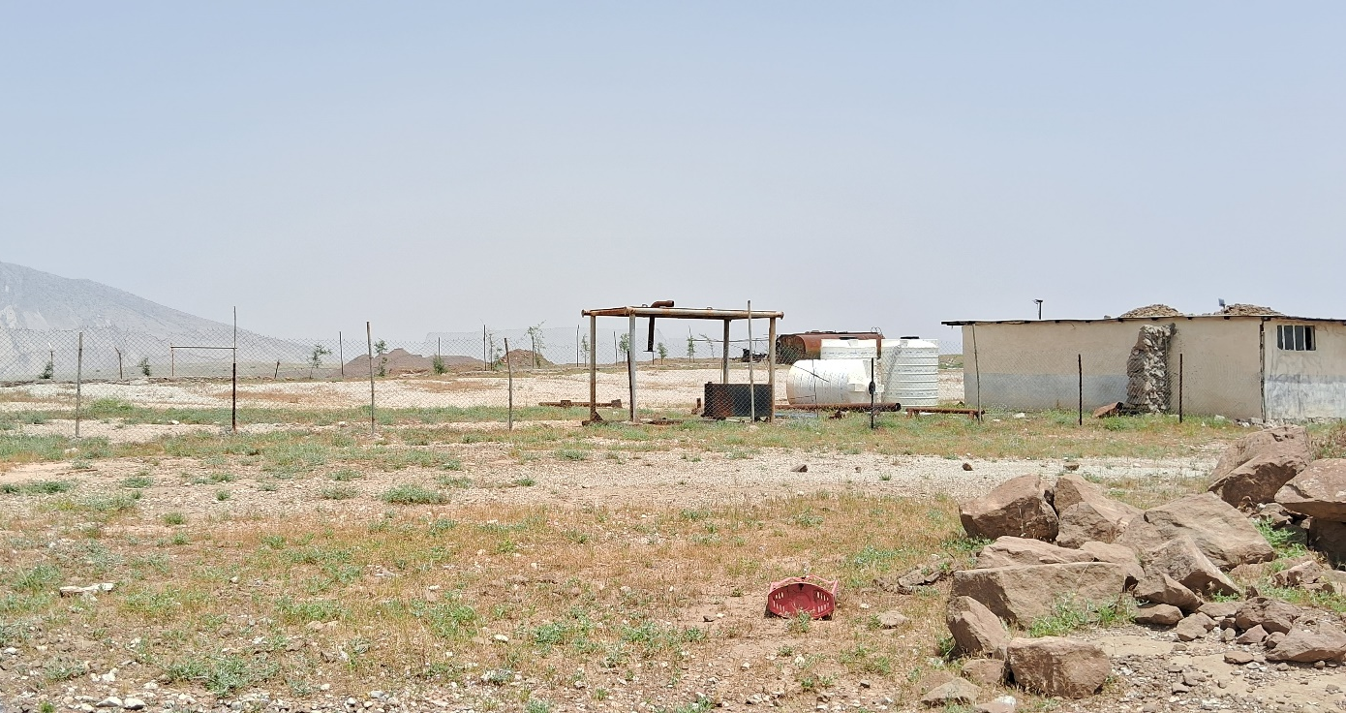
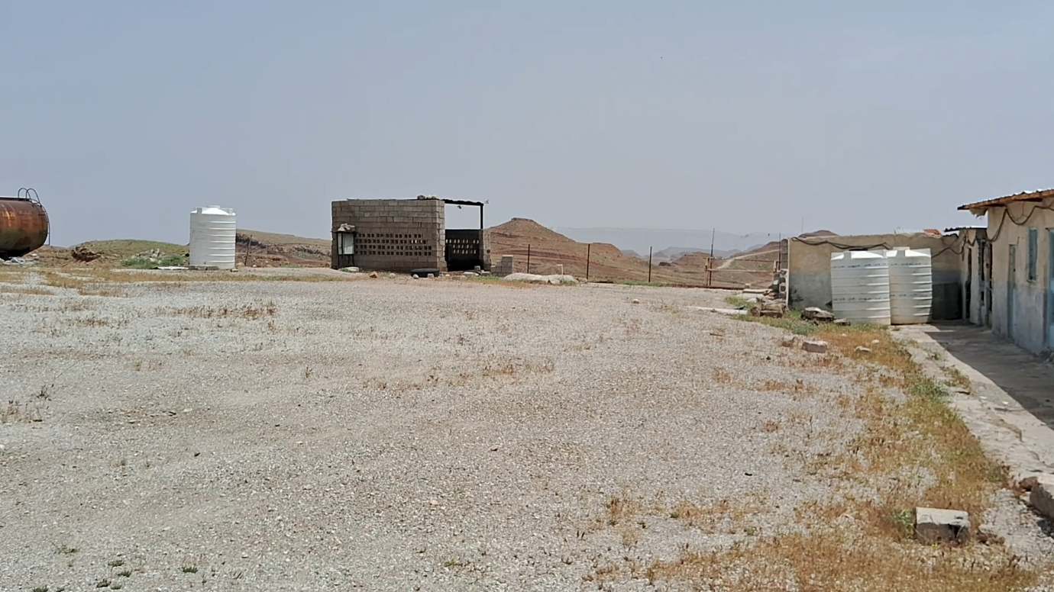
شكل 15- تصاوير مربوط به كمپ نزديك به فلر كبود

مستحدثات اين كمپ شامل 6 اتاق (شكل 16)، 5 مخزن ذخيره آب 2 مترمكعبي، 2 مخزن ذخيره گازوئيل، سايه‌بان ژنراتور ديزلي و چندين سرويس بهداشتي و حمام مي‌باشد.
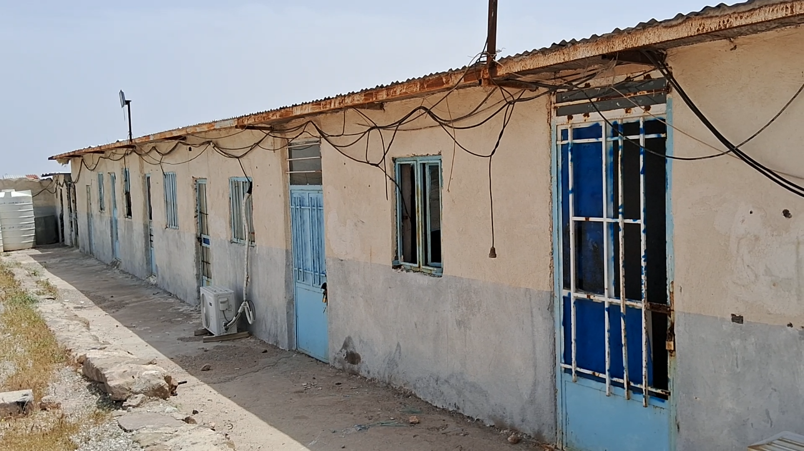
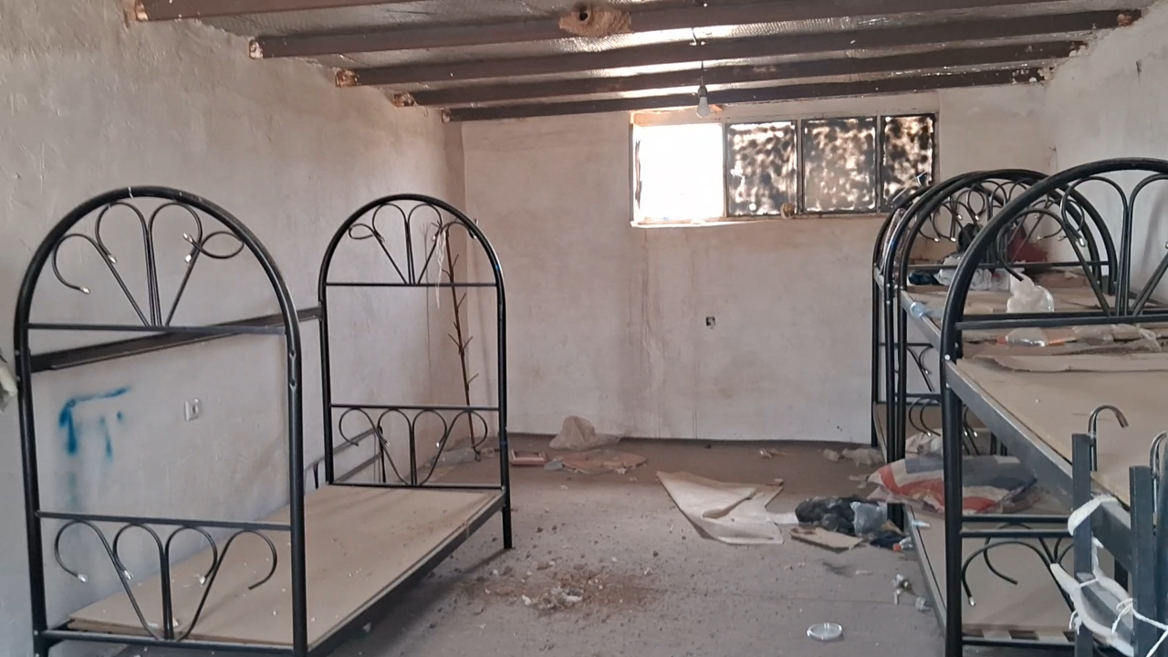
شكل 16- ساختمان‌هاي موجود در كمپ و امكانات داخل اتاق‌ها
- تمبي
زمين‌هاي اطراف فلر تمبي مطابق آنچه در شكل 17 مشاهده مي‌شود از نظر تسطيح مطلوب است. يك رودخانه فصلي از اطراف فلر تمبي مي‌گذرد.
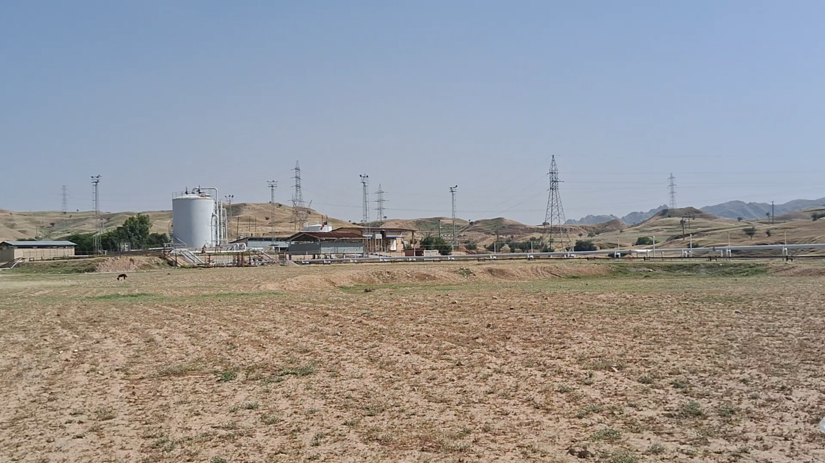
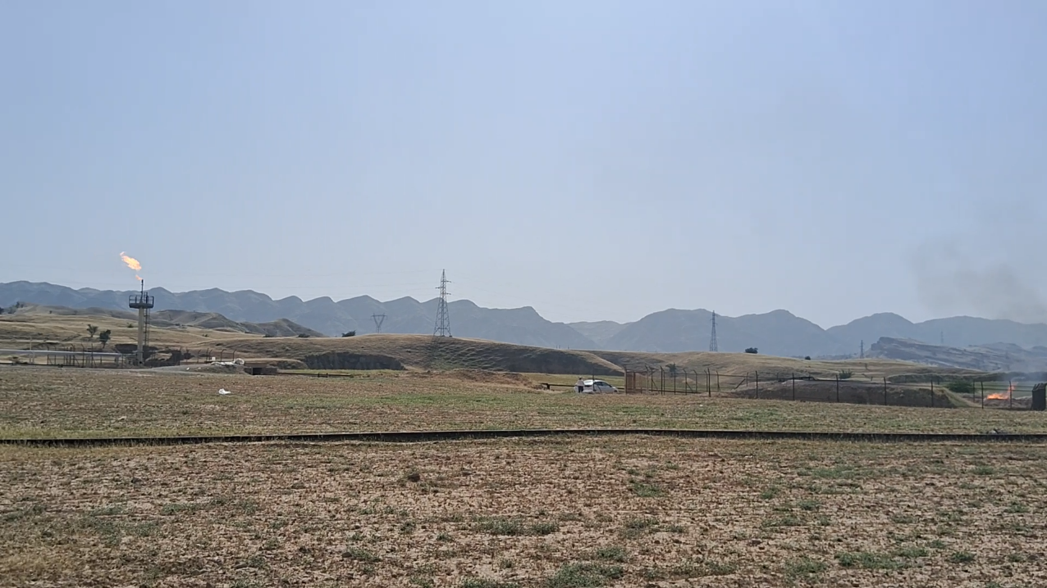
شكل 17- زمين‌هاي اطراف فلرهاي تمبي
- پرسياه
در بين واحدها، مطابق تصاوير شکل 18 بدترين وضعيت را از لحاظ تسطيح زمين پرسياه دارد زيرا موقعيت فنس تا فلر داراي عوارضي است كه نياز به تسطيح دارد. گرچه موقعيت زمين واقع شده در بين مثلث گاز فلر، واحد بهره‌برداري و چاه نفت براساس شكل 19 مسطح‌تر است اما بنظر مي‌رسد به‌دليل واقع شدن در حريم چاه، امكان استفاده از اين موقعيت نباشد و در نهايت نياز به تسطيح زمين در امتداد خط لوله تا مشعل مي‌باشد.
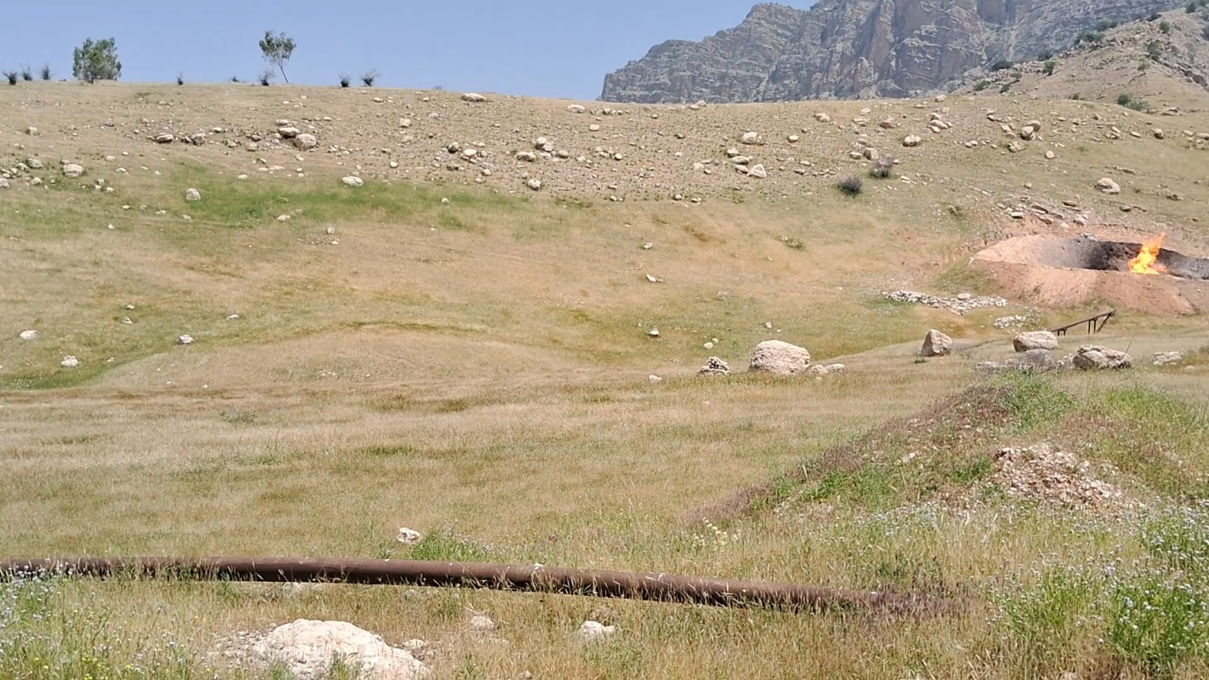
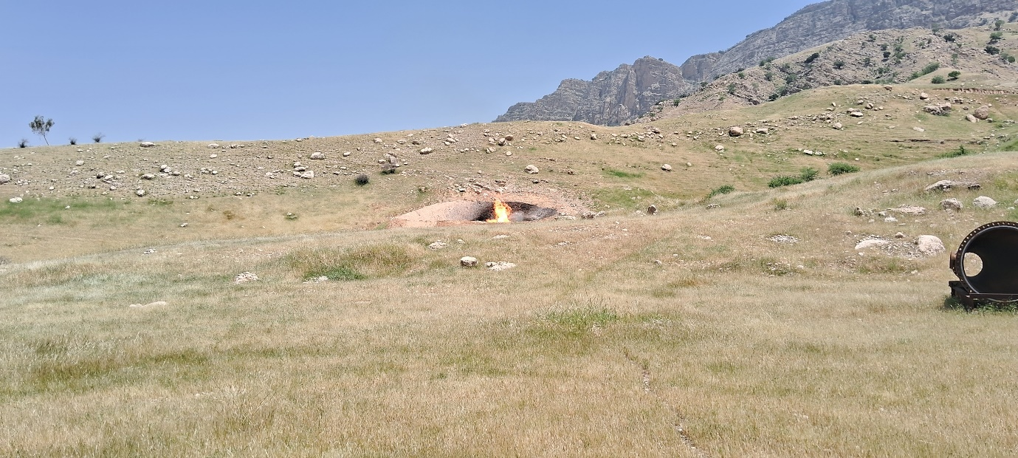
شکل 18- زمين‌هاي اطراف بهره برداري پرسياه: تصوير بالا: در امتداد خط لوله گاز- تصوير پايين: بالاي واحد بهره‌برداري

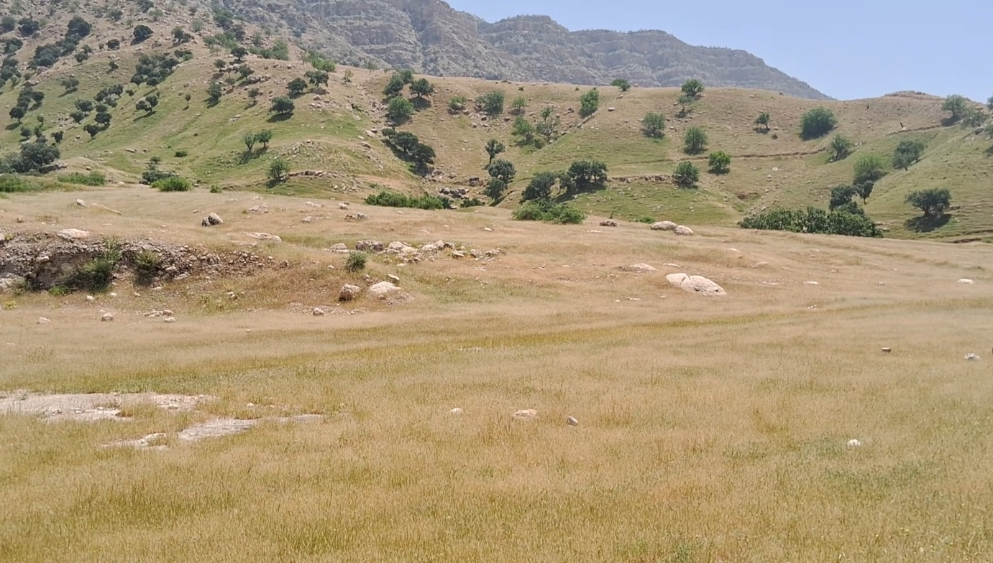
شكل 19- زمين اطراف چاه پرسياه در نزديكي مشعل

5-2-4- امكانات واحدها
واحدهاي پرسياه و تمبي از انشعابات آب و برق استفاده مي‌نمايند اما واحد كبود به دليل دسترسي محدود فاقد انشعابات فوق است و آب خود را از طريق منبع ذخيره و برق را از طريق ديزل ژنراتور تامين مي‌نمايد. مطابق مفاد قرارداد خريدار گاز مكلف به تامين آب، برق و ساير امكانات مورد نياز خود بوده و فروشنده تعهد خاصي راجع به اين موارد ندارد كما اينكه امكانات فوق ظرفيت مازاد براي ارائه به اين طرح را نيز ندارد. تامين اين موارد در بودجه و زمان‌بندي طرح لحاظ شده است.

5-2-5- آناليز گازهاي مشعل
اجزاي گاز واحدهاي بهره‌برداري و ساير مشخصات آناليز گاز آن نيز در جدول 5 قابل مشاهده است. بررسي تركيب گازها نشان مي‌دهد كه گازها به‌خصوص گاز واحد تمبي از نوع غني مي‌باشد و جداسازي تركيبات غني گاز مي‌تواند از نظر اقتصادي جذاب باشد. همچنين استفاده از گاز باقيمانده به دليل ارزش حرارتي مناسب آن براي توليد برق مناسب است كه استخراج رمزارز پس از اين مرحله ارزش اقتصادي پروژه را بيشتر مي‌نمايد.
جدول 5- آناليز گاز واحدهاي بهره‌برداري
پارامتر | واحد | واحد بهره برداري
پارامتر | واحد | كبود | تمبي:  تفكيك‌گر1 | پرسياه
مشخصات كلي نمونه
تاريخ انجام آناليز | - | 29/07/1403 | 25/02/1402
آزمايشگاه | - | شركت ملي مناطق نفت‌خيز | پژوهشگاه صنعت نفت
فشار | پام | 60 | 13 | 40
دما | درجه فارنهايت | 55 | 94 | 92
وزن مخصوص | - | 7772/0 | 0579/1 | 7998/0
وزن مولي | گرم بر مول | 51/22 | 65/30 | 17/23
ارزش حرارتي خالص | بي‌تي‌يو/فوت مكعب | 1168 | 1406 | 1187
تركيب اجزاء گاز
نيتروژن | درصد مولي | 2000/0 | 8670/0 | 5660/0
دي اكسيد كربن | درصد مولي | 0300/2 | 2000/3 | 1000/1
متان | درصد مولي | 2800/75 | 6827/51 | 4847/74
اتان | درصد مولي | 8000/9 | 5047/7 | 8415/7
پروپان | درصد مولي | 2400/5 | 3926/7 | 6319/4
ايزوبوتان | درصد مولي | 9500/0 | 7326/2 | 4123/1
نرمال بوتان | درصد مولي | 0300/2 | 8815/6 | 8105/2
ايزوپنتان | درصد مولي | 6200/0 | 1745/2 | 9807/0
نرمال پنتان | درصد مولي | 6200/0 | 0759/2 | 9121/0
هگزان | درصد مولي | 4600/0 | 0765/1 | 2678/0
هپتان و تركيبات بالاتر | درصد مولي | 3700/0 | 0130/1 | 5925/0
تركيبات سولفوري | درصد مولي | 4000/2 | 4000/13 | 4000/4

5-3- مراحل توليد محصولات بيتكاو
محصولات بيت‌كاو طي 6 مرحله اصلي مطابق شكل 20 توليد مي‌شود.
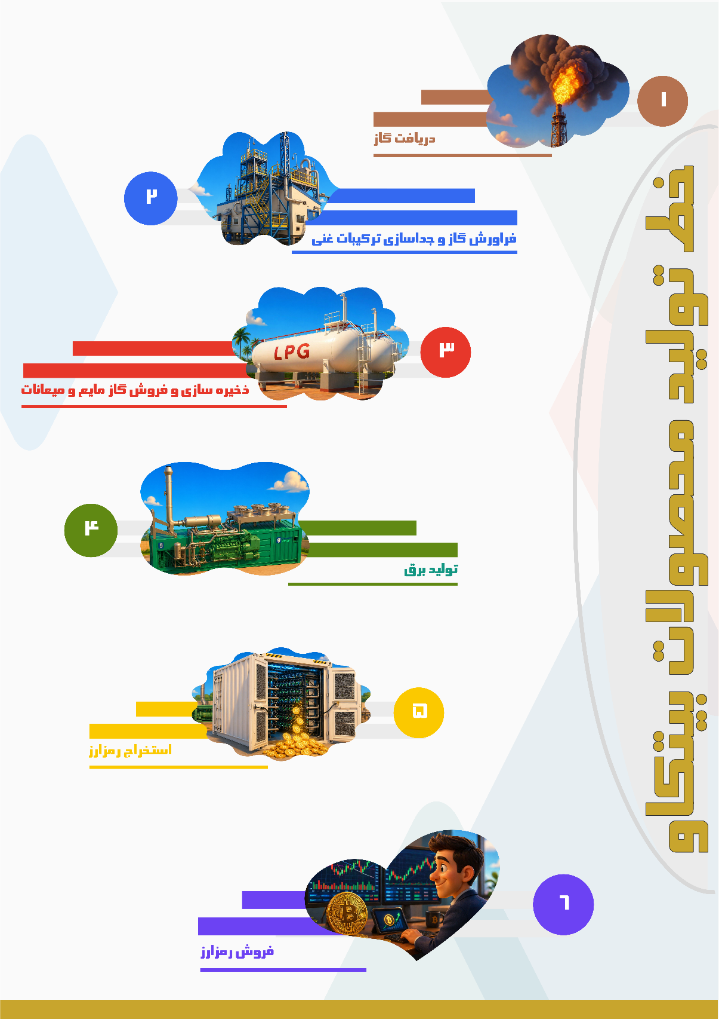
شكل 20- مراحل توليد محصولات بيت‌كاو

در مرحله اول، گاز از كارفرما در محل تحويل گاز دريافت مي‌شود تا در مرحله دوم فراورش گردد و تركيبات غني گاز جدا شوند. سري اول محصولات يعني گاز مايع و ميعانات گازي در مرحله سوم در مخازن ذخيره‌سازي گاز مايع و ميعانات نگه‌داري و به فروش مي‌رسد. گاز خشك باقيمانده در مرحله چهارم توسط ژنراتورهاي گازي به برق تبديل مي‌شود. محصول بعدي شامل رمزارز در مرحله پنجم توسط ماينرها استخراج مي‌شود و در مرحله ششم و نهايي به فروش مي‌رسد. جزييات مربوط به مراحل در ادامه شرح داده مي‌شود.

5-3-1- تحويل گاز
نقاط تحويل گاز در هر پروژه با كارفرما مورد بررسي و تصويب قرار گرفته است كه در اين نقاط ميزان گاز تحويل شده محاسبه و به فروش مي‌رسد. مطابق مفاد قرارداد، گاز در پشت فنس فروشنده گاز (كارفرما) تحويل مي‌شود.

5-3-2- فراورش گاز و جدايش تركيبات
گاز همراه نفت مجموعه‌اي از ناخالصي‌ها دارد كه بايستي حذف شوند زيرا استفاده از تركيب گاز خام سرعت خوردگي تجهيزات و آلودگي شديد محيط زيست را بسيار تسريع مي‌نمايد. در مرحله نخست، ابتدا گاز ارسالي به مشعل شرايط لازم را براي بازيابي پيدا مي‌كند. طرح كلي واحد فرآورش و جداسازي تا توليد برق در 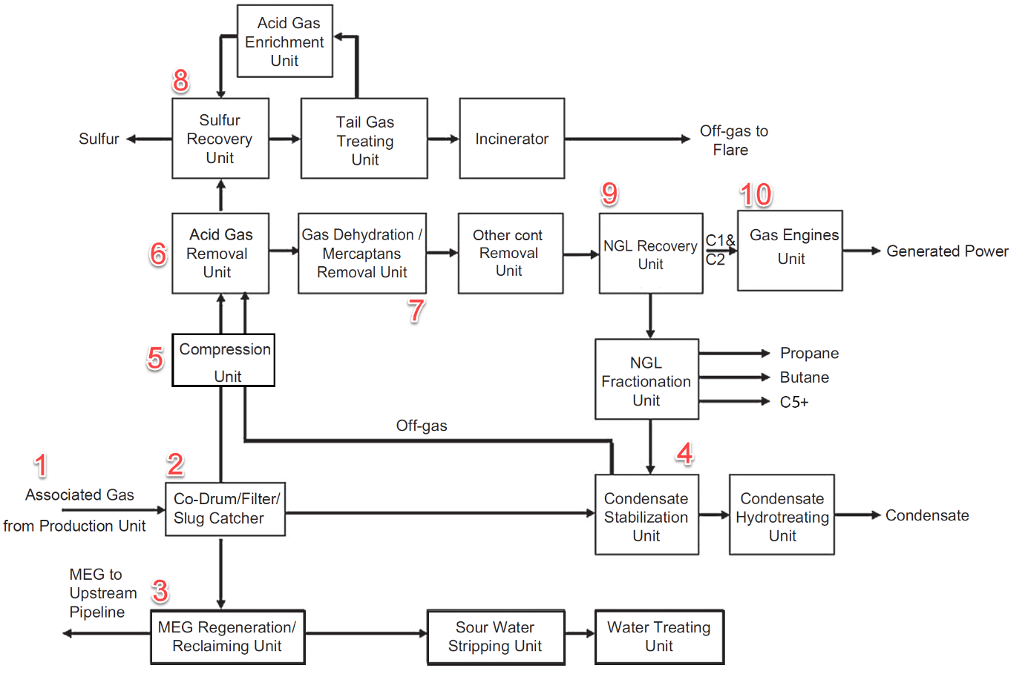
شکل 1 ارائه شده است كه توضيح مختصر مراحل 10‌ گانه در ادامه تشريح مي‌گردد.
مرحله يك- پايپينگ لازم جهت اتصال خروجي واحد بهره‌برداري به ورودي فرآيند فعلي فراهم مي‌گردد. جهت ايمني يك شير اطمينان فشار قبل از ورود به فرآيند تعبيه مي‌شود تا در صورت اختلال در مراحل بعدي فرآيند يا تكميل ظرفيت واحد، گاز از مسير اصلي منحرف شده و به فلر ايمني ارسال شود.
شکل 1- دياگرام بلوكي فرآورش گاز طبيعي و جداسازي تركيبات باارزش آن

مرحله دو- در بدو ورود به واحد، ناخالصي‌هاي زير از گاز در اين قسمت‌ها جدا مي‌شود:
- درام جداساز: به دام انداختن قطرات بزرگ مايع
- فيلتر: حذف ذرات جامد
- لخته‌گير: جلوگيري از ورود ناگهاني حجم زياد مايع
مرحله سه- جلوگيري از تشكيل هيدرات گازي با تزريق مونو اتيلن گلايكول. به دليل آلوده‌شدن اين مايع به نمك‌هاي موجود در آب سازند، اين سيال نياز به بازيافت دارد.
مرحله چهار- بخش اول ميعانات گازي در اين مرحله جداسازي مي‌شود. در اين مرحله، خوراك از يك برج تثبيت‌كننده با هدف رسيدن به فشار بخار استاندارد ميعانات گازي (10 پام) عبور داده مي‌شود و ميعانات تثبيت (جدا) شده به مخزن جمع‌آوري مربوطه هدايت مي‌شود و گاز سبك شده از اين ميعانات به مرحله بعدي مي‌رود.
مرحله پنج- فشار واحدهاي بهره‌برداري (زير 5 بار) بسيار پايين‌تر از فشار مورد نياز گاز براي ورود به مرحله شيرين‌سازي (بالاي 20 بار) است كه در اين مرحله گاز فشارافزايي مي‌شود تا شرايط ورود به مرحله بعدي را پيدا نمايد.
مرحله شش- تركيب گاز ارائه شده جدول 4 نشان مي‌دهد كه اين گازها شامل غلظت بالاي هيدروژن‌سولفوره، دي اكسيد كربن و مركاپتان (تركيبات هيدروژني سولفوردار) است كه عدم حذف آنها منجر به بروز مشكلات جدي خوردگي، كا با توجه به غلظت ناخالصي‌ها و حجم ورودي گازها در مقياس ميليون فوت مكعب، روش مناسب شيرين‌سازي استفاده از حلال متيل دي اتانول آمين (MDEA) است تا غلظت هيدروژن سولفوره و ساير ناخالصي‌هاي آن به حد مجاز ورود به موتورهاي گازي يعني زير 100 واحد PPM برسد.
مرحله هفت- حذف رطوبت گاز ناشي از مرحله شيرين‌سازي در اينجا انجام مي‌شود زيرا نوع شيرين‌سازي به نحوي است كه گاز، حاوي حجم قابل توجهي بخار آب مي‌گردد. حضور رطوبت در مرحله بعدي (هنگام سردسازي گاز) منجر به تشكيل هيدرات گازي مي‌شود. گاز با عبور از جاذب‌هاي رطوبت در بسترهاي غربال مولكولي خشك مي‌شود و رطوبت آن به زير 1/0 واحد ppm مي‌رسد. سپس گاز خشك شده از بستر جاذب ديگري نيز عبور داده مي‌شود تا جيوه آن جذب شود. وجود جيوه نيز در مرحله بعدي به اجزاي آلومينيومي تجهيزات سردسازي گاز بشدت آسيب مي‌رساند.
مرحله هشت- با توجه به سولفور بالاي تركيبات گاز در سه واحد بهره‌برداري، نياز به بخش احياي سولفور است تا گاز اسيدي باقيمانده از فرآيند شيرين‌سازي، به عنصر سولفور تبديل مي‌شود و استاندارد‌هاي محيط زيستي رعايت گردد.
مراحل نه و ده- پس از اينكه، كليه ناخالصي‌ها از گاز همراه حذف گرديد، در اين مراحل گاز مايع شامل پروپان، بوتان و ساير تركيبات غني گاز از گاز خشك شامل متان و اتان با روش سردسازي گاز و كاهش فشار آن با استفاده از شير ژول-تامسون جداسازي مي‌شود. برش‌هاي پروپان و بوتان گاز مايع پس از تفكيك از برش‌هاي هيدروكربوري سنگين‌تر و حذف مركاپتان‌ها به تانك‌هاي ذخيره‌سازي منتقل مي‌گردد و گاز خشك در مرحله آخر وارد موتورهاي گازسوز مي‌شود تا جهت توليد برق به مصرف برسد.
براساس مراحل ذكر شده، فهرست تجهيزاتي كه براي بخش‌هاي مختلف دريافت تا جدايش گاز مورد نياز است در جدول 6 ارائه شده است.

جدول 6- فهرست تجهيزات اصلي واحد فرآورش و جدايش گاز در مراحل 10گانه
Standard/Description | Equipment |  | Steps
Gas Inlet |  |  | 1
Coriolis/Accuracy ±5% | Flowmeter |  | 1-1
API 6D/NACE stainless steel | Shut-down valve (SDV) |  | 1-2
 | Flash gas flare |  | 1-3
 | Convertible piping |  | 1-4
Remove Solid & Liquid Impurities |  |  | 2
Vertical vessel/ASME sec VIII | Knock-out drum |  | 2-1
NACE MR0175 | Separation filter |  | 2-2
Finger type | Slug catcher |  | 2-3
Centrifugal/API 610 | Liquid transfer pump |  | 2-4
MEG Regeneration Unit |  |  | 3
Vacuum distillation | MEG reclamations package |  | 3-1
Stainless steel 316 | MEG storage tank |  | 3-2
Metering pump/API 610 | MEG injection pump |  | 3-3
Condensate Stabilization Unit |  |  | 4
Tray type/NACE | Stabilizer column |  | 4-1
Electric | Reboiler |  | 4-2
Carbon steel + Epoxy coating | Sour condensate package |  | 4-3
Compression Unit |  |  | 5
Multi-stage/API 618 | Reciprocating compressor |  | 5-1
Caterpillar | Gas engine driver |  | 5-2
Forced draft/API 661 | Air cooler |  | 5-3
ASME sec VIII | Inter-stage scrubbers |  | 5-4
Acid Gas Removal Unit |  |  | 6
ASME sec VIII | Amine absorber vessel |  | 6-1
Sieve trays/Packing | Internals |  | 6-1-1
Chevron type | Inlet separator (mist eliminator) |  | 6-1-2
Wire mesh | Outlet scrubber (demister) |  | 6-1-3
ASME sec VIII | Amine regenerator |  | 6-2
Carbon steel/internal trays | Stripper vessel |  | 6-2-1
Kettle type/ API 660 | Reboiler (heat exchanger) |  | 6-2-2
Shell & tube/API 660 | Overhead condenser |  | 6-2-3
Horizontal vessel | Reflux drum |  | 6-2-4
Standard/Description | Equipment |  | Steps
 | Amine circulation system |  | 6-3
Carbon steel/internal trays | Stripper vessel |  | 6-3-1
Centrifugal/API 610 | Rich amine pump (absorber stripper) |  | 6-3-2
Centrifugal/API 610 | Lean amine pump (stripper absorber) |  | 6-3-3
Air cooler/API 661 | Amine cooler |  | 6-3-4
Cartridge type/10µ | Amine filter |  | 6-3-5
 | Amine storage & makeup |  | 6-4
Carbon steel/Atmospheric | MDEA solvent storage tank |  | 6-4-1
Metering pump/skid | Amine makeup system |  | 6-4-2
 | Corrosion & safety control |  | 6-5
Chemical metering pump | Corrosion inhibitor injection |  | 6-5-1
PID controller + valve | Temperature control (absorber) |  | 6-5-2
Flanged steel/ API 526 | Pressure relief valve |  | 6-5-3
Dump valve/ SIL 2 | Emergency depression system |  | 6-5-4
 | Acid gas outlet (to SRU) |  | 6-6
Stainless steel schedule 80 | Acid gas line |  | 6-6-1
ASME/horizontal vessel | Acid gas knockout drum |  | 6-6-2
Dehydration Unit |  |  | 7
Zeolite 4A/ 2-Bed system | Molecular sieve vessels |  | 7-1
Electric/ ASME sec VIII + IEC 61010 | Regeneration heater |  | 7-2
Sulfur Recovery Unit |  |  | 8
Claus furnace + reactors | Claus process package |  | 8-1
Stainless steel | Sulfur Condenser & storage |  | 8-2
NGL Recovery & Fractionation |  |  | 9
Mechanical chiller (Propane cycle) |  | Refrigeration package | 9-1
ASME sec VIII horizontal |  | Cold separator | 9-2
Bottom drain |  | NGL outlet (to fractionation) | 9-2-1
Top outlet |  | Dry gas outlet (to dehydration) | 9-2-2
Distillation/tray type |  | De-propanizer column | 9-3
Distillation/tray type |  | De-Butanizer column | 9-4
 |  | C5+ outlet | 9-5
ASME sec VIII |  | Gas drying/knockout drum | 9-6
Stainless steel/ pressurized |  | NGL storage tank | 9-7
Carbon steel/ atmospheric |  | Condensate storage tank | 9-8
Power Generation Unit |  |  | 10
ISO 8528 |  | Gas engine generator (GEG) | 10-1
IEC 61508/SIL rated |  | DCS & ESD systems | 10-2

3-3-5- ذخيره‌سازي و فروش گاز مايع و ميعانات
بخش غني گاز كه از فرآيند ميني ان جي ال احصا و تفكيك شده است در مخازن مرتبط ذخيره‌سازي مي‌گردد. اين مخازن براي گاز مايع در فشار گاز ال پي جي و براي ميعانات در فشار معمولي هستند. با توجه به حجم مخازن، محصولات مذكور در فواصل زماني مشخص توسط تانكر به خريدار در نقطه تحويل ارائه گردد.

5-3-4- تبديل انرژي
در اين مرحله، انرژي حرارتي گاز خشك در موتور احتراق داخلي به انرژي الكتريكي تبديل مي‌شود. اين روش توليد برق در مقايسه با ساير روش‌ها نظير توربين گازي داراي راندمان بالاتر و سرعت راه‌اندازي بيشتر است. ضمن اينكه به فشار گاز ورودي كمتري نياز دارد. هر موتور شامل يك توربوشارژر و يك خنك‌كننده دروني است كه از انبساط گازهاي داغ براي به حركت درآوردن كمپرسوري استفاده مي‌كند كه باعث افزايش فشار و چگالي هواي ورودي به هر سيلندر را افزايش مي‌دهد.
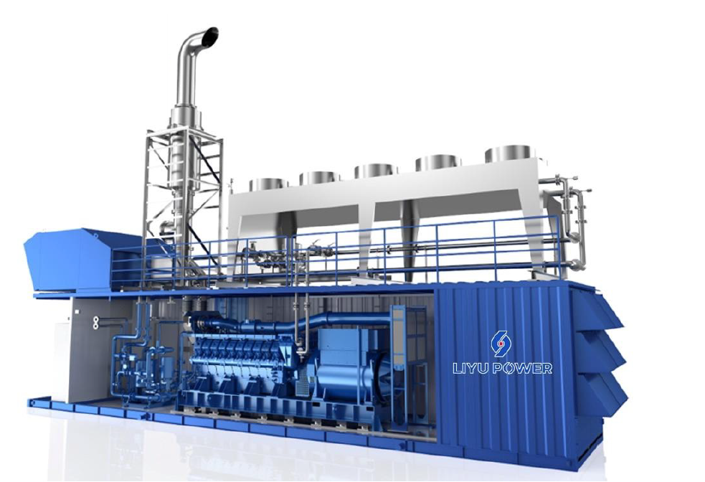
شكل 21- ژنراتور گازي ليو در كانتينر

در اين طرح از ژنراتورهاي گازي دومگاواتي ليو (شكل 21) براي توليد برق استفاده مي‌شود. مشخصات فني اين دستگاه در جدول 7 ارائه شده است.
جدول 7- مشخصات ژنراتور گازي ليو
Value/Description | Parameter
General Information
LIYU | Engine
LY 2000AGL | Type
British Stamford | Generator
Swiss ABB | Turbocharger
2026 NEW | Yom
2 MW- 1950 kW | Power
400-3300-11000 V | Voltage
50 | Frequency (Hz)
Engine Model
2053 kW | Engine power (kW)
1500 | Rated speed (r/min)
1.86 | Average effective pressure (MPa)
< 500 | Exhaust Temperature (^{٠}C)
10293 | Wet exhaust flow (kg/h)
9883 | Combustion air flow (kg/h)
Consumption
Sweet natural gas | Fuel
13 | H2S limit (ppm)
4643 | Consumption (Kw)
8-12 | Pressure range (KPa)
Efficiency
42.2 | Electrical (%)
97.4 | Generator (%)
46.6 | Thermal (%)
88.6 | Overall (%)
Dimensions & Weight
7.4 | Length (m)
1.7 | Width (m)
2.65 | Height (m)
17000 | Net weight (Kg)

5-3-5- استخراج رمزارز
انرژي الكتريكي بخش قبلي صرف تامين انرژي مورد نياز سيستم‌هاي ماينر جهت استخراج رمز ارز مي‌گردد. سيستم‌هاي نسل جديد ماينرها فقط براي استخراج رمز ارز طراحي شده‌اند كه به نام ايسيك ماينر شناخته مي‌شوند. اين سيستم كامپيوتري يك قطعه سخت‌افزاري بوده كه تنها يك كاربرد دارد: استخراج رمز ارز. با توجه به اينكه دستگاه تنها براي يك كاربري خاص طراحي شده، در مقايسه با ساير دستگاه‌ها از عملكرد و سرعت بسيار بالاتري برخوردار است؛ با وجود آن‌كه قيمت آن بالاتر است. در اين پروژه از ماينر بيت‌ماين (شكل 22) با مشخصات جدول 8 استفاده مي‌شود.
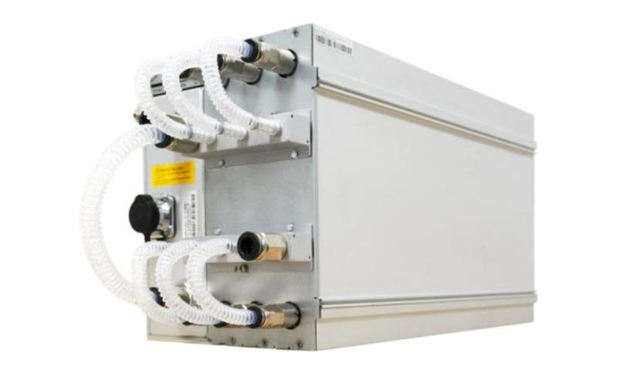
شكل 22- ماينر اس21 پلاس هايدرو

جدول 8- مشخصات ماينر مورد استفاده در طرح
Value/Description | Parameter
General Information
S21+ Hydro | Model
SHA256/BTC/BCH/BSV | Crypto algorithms
358 | Hash-rate (TH/s)
Power Supply
5.370 | Power (kW)
3 | Phase
50-60 | Frequency range (Hz)
12 | Input max current (A)
Hardware Configuration
RJ45 ethernet 10/100M | Connection mode
339*173*430 | Dimensions (mm³)
14.5 | Net weight (Kg)
Environment Requirement
20-50 | Inlet coolant temperature (^{٠}C)
8-10 | Coolant flow (L/min)
<3.5 | Coolant pressure (bar)
10-90 | Operation humidity (%)
Pure, antifreeze, and deionized water | Working coolant

در ارزيابي اقتصادي اين پروژه، اثر هاوينگ لحاظ گرديده است. اين اثر براي كنترل عرضه در نظر گرفته شده است و به طور كلي اين گونه عمل مي‌كند كه حدود هر 4 سال، پاداش استخراج رمزارز نصف مي‌شود. هم‌اكنون در دوره حاضر اين پاداش 3.125 دلار است و در اواسط سال 2028 نصف مي‌شود.

5-3-6- فروش ارز ديجيتال
در مرحله نهايي، رمز ارز استخراج شده به عنوان بخش دوم محصول بيت‌كاو در شبكه تبادل رمزارز به فروش مي‌رسد تا درآمد حاصل از محصول بدست آيد. طبيعي است كه نوسانات قيمت رمزارز به نحوي است كه بايستي ملاحظات متعددي در فروش رمزارز استخراج شده لحاظ گردد و لذا اين مرحله به صورت يك گام جداگانه در فرآيند قرار داده شده است. در مدل اقتصادي سعي شده است براساس تاريخچه قيمت و عوامل تاثيرگذار بر قيمت، سناريوي قابل دفاعي براي پيش‌بيني قيمت فروش و راهبرد فروش رمز‌ارزها لحاظ شود. كارمزد فروش رمزارز در مدل اقتصادي لحاظ شده است.

6- زمان‌بندي پروژه
از آنجايي كه مطابق اسناد مزايده بايستي پياده‌سازي اجراي طرح جمع‌آوري در مدت حداكثر 12ماه به انجام برسد، اين مهم در انتخاب روش بازيابي گاز مشعل نيز مورد توجه قرار گرفت تا روشي انتخاب گردد كه در اين مدت قابل انجام باشد. طرح استخراج رمز ارز در مدت حداكثر 12ماه به مرحله بهره‌برداري مي‌رسد.
ردیف | مراحل اجرايي | زمان‌بندي (ماه)
1 | فراورش گاز | 8 ماه
2 | تهيه سخت‌افزارها و بسترها | 2 ماه
3 | اجراي آزمايشي | 1ماه
4 | عيب‌يابي و بهره‌برداري | 1 ماه
جدول 9- برآورد زمان اجراي پروژه

مراجع
1. The World Bank, Global Gas Flaring Tracker Report. 2025: Washington, USA.
2. Kundu, S.N., Geoscience for Petroleum Engineers. 2023, Singapore: Springer.
3. Tran, H., et al., Air Quality and Health Impacts of Onshore Oil and Gas Flaring and Venting Activities Estimated Using Refined Satellite-Based Emissions. GeoHealth, 2024. 8(3): p. e2023GH000938.
4. شبكه ‌اطلاع ‌رسانی ‌نفت‌ و ‌انرژی. هدف بزرگ صنعت نفت؛ جمع‌آوری روزانه ۴۳ میلیون مترمکعب گاز مشعل. 26 آبان 1404; Available from: www.shana.ir/news/787560/.
5. سایت اطلاع رسانی روابط عمومی شرکت ملی صنایع پتروشیمی. گازهایی که دیگر نمی‌سوزند؛ ثروت‌ آفرینی از گازهای مشعل. 18 فروردين 1404; Available from: https://www.nipna.ir/fa/newsagency/27633/بیدبلند-خلیج-فارس.
6. پايگاه اطلاع رسانی شركت ملی نفت ايران. پایان ثروت‌سوزی در غرب كشور با بهره برداری از NGL3100 دهلران. 25 مرداد 1404; Available from: Https://nioc.ir/s/bYJ.
7. هفته نامه مشعل, گاز و گاز مایع ۳۲۰۰ فاز نخست کارخانه گاز و گاز مایع ۳۲۰۰ ... شماره 1143. p. 14.
8. شبكه ‌اطلاع ‌رسانی ‌نفت‌ و ‌انرژی. فاز نخست کارخانه گاز و گاز مایع ۳۲۰۰ به بهره‌برداری رسید. 8 ارديبهشت 1402; Available from: www.shana.ir/news/471721/.
9. شبكه ‌اطلاع ‌رسانی ‌نفت‌ و ‌انرژی. پیشرفت بیش از ۴۰ درصدی پروژه‌هـای جمع‌آوری گازهـای مشعل. 30 خرداد 1402; Available from: www.shana.ir/news/474444/.
10. خبرگزاری دانشجويان ايران. پایان عمر گازهای فلر نزدیک شد. 29 آبان 1402; Available from: isna.ir/xdQ23z.
11. شبكه ‌اطلاع ‌رسانی ‌نفت‌ و ‌انرژی. ۳ پروژه جمع‌آوری گازهای مشعل مناطق نفت‌خیز جنوب رونمایی شد. 5 دي 1400; Available from: https://www.shana.ir/news/450886/۳-پروژه-جمع-آوری-گازهای-مشعل-مناطق-نفت-خیز-جنوب-رونمایی-شد
internal-pdf://49/۳-پروژه-جمع-آوری-گازهای-مشعل-مناطق-نفت-خیز-جنوب-رونم.html.
12. سکوی تامین مالی جمعی نوین کراد. تامین مالی سرمایه در گردش فرآورش گازهای مشعل میدان نفتی سروستان و سعادت آباد | سکوی تامین مالی جمعی ارزی ریالی. Available from: https://novincrowd.ir/project/نويهيربد.
13. خبرگزاری جمهوری اسلامی. ۱۲ قرارداد جمع آوری گازهای مشعل امضا شد/جمع‌آوری ۹۰ درصدی تا پایان ۱۴۰۶. 10 آبان 1404; Available from: https://irna.ir/xjVRGk.
14. شبكه ‌اطلاع ‌رسانی ‌نفت‌ و ‌انرژی. قرارداد انتقال گازهای جمع‌آوری و فرآورش‌شده مشعل امضا شد. 23 مهر 1402; Available from: www.shana.ir/news/631681/.

پيوست 1- آخرين وضعيت قراردادها
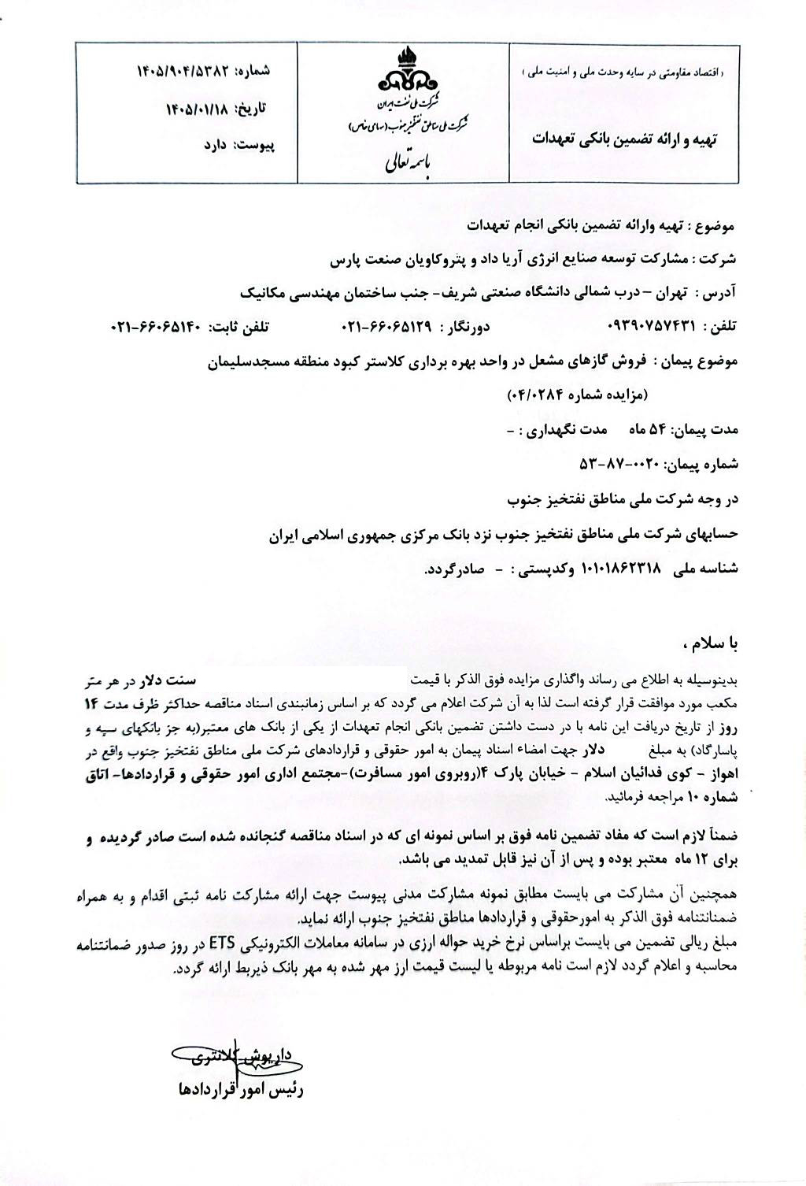
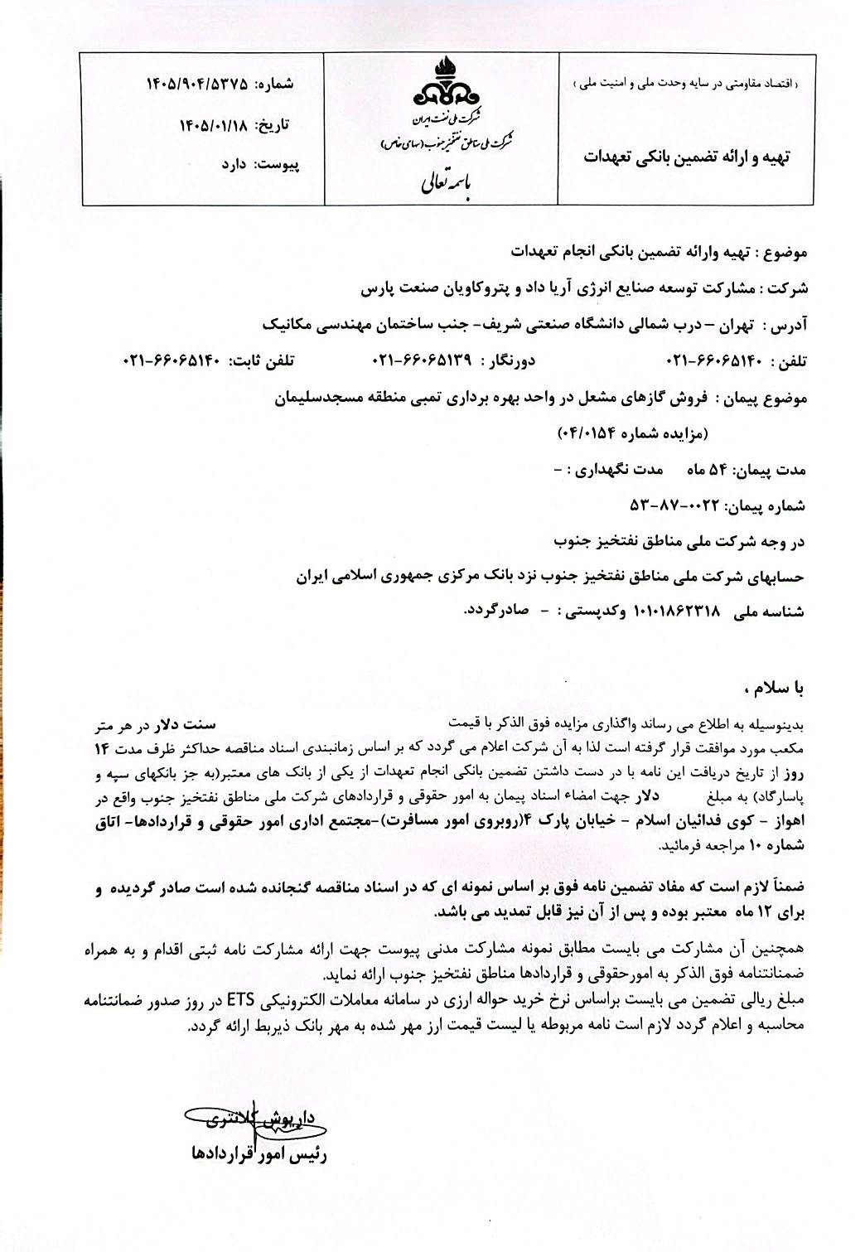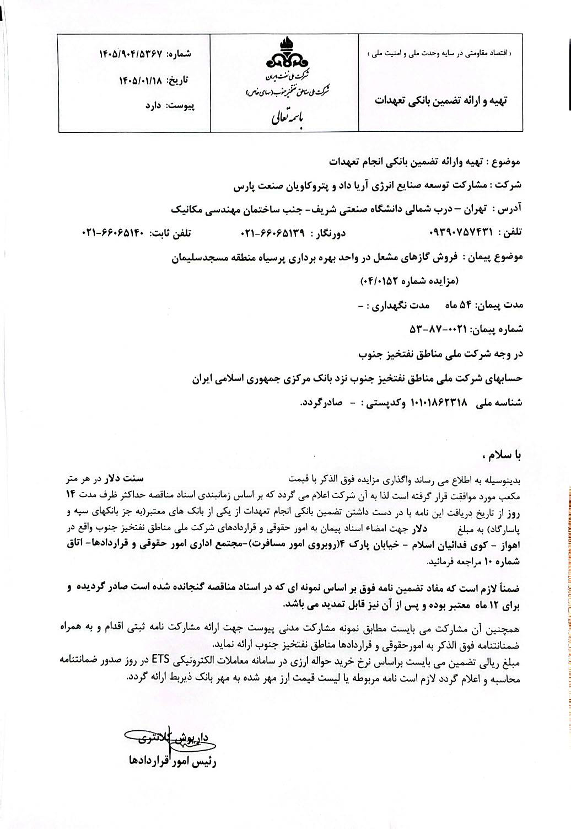

Solution-Gas-Drive
Primary recovery mechanism
Specification
IGAT Liquefied petroleum gas
Natural Gas Liquids (NGL)
Liquefied petroleum gas (LPG)
Gas to Liquid
Fisher-Tropsh
Shell
Chevron
Liquified Natural Gas (LNG)
Compressed Natural Gas (CNG)
Part Per Million (PPM)
Harsh conditions
Mining
Digital Flare Mitigation
BitKav
Liquified Petroleum Gas (LPG)
Steam Cracker
Centi-Poise (CP)
Bitcoin
Cryptocurrency
Proof of Work
Miners
Bitcoin Farm
Technology Readiness Level (TRL)
Unicorn
Crusoe
North Dakota
Shelter
Net Heating Value
Tie-in
Processing
Separation
Pressure Control Valve
Knock-out Drum
Slug catcher
Monoethylene glycol (MEG)
PSI
Methyl Di-Ethanol Amine (MDEA)
Tailed Gas
Liyu
Application Specific Integrated Circuits (ASIC) Miners
Bitmain
Halving

